1.pielikums
Projekta iesnieguma atlases nolikumam

4.1.1. specifiskā atbalsta mērķa "Nodrošināt vienlīdzīgu piekļuvi veselības aprūpei un stiprināt veselības sistēmu, tostarp primārās veselības aprūpes noturību" 4.1.1.1. pasākuma "Ārstniecības iestāžu infrastruktūras attīstība" (turpmāk –pasākums) trešās kārtas projekta iesnieguma aizpildīšanas metodika (turpmāk – metodika)

Metodika ir sagatavota, ievērojot Ministru kabineta 2024. gada 13. augusta noteikumos Nr. 539 “Eiropas Savienības kohēzijas politikas programmas 2021. – 2027. gadam 4.1.1. specifiskā atbalsta mērķa “Nodrošināt vienlīdzīgu piekļuvi veselības aprūpei un stiprināt veselības sistēmu, tostarp primārās veselības aprūpes noturību” 4.1.1.1. pasākuma “Ārstniecības iestāžu infrastruktūras attīstība” trešās kārtas īstenošanas noteikumi” (turpmāk – MK noteikumi), projekta iesnieguma atlases nolikumā (turpmāk – atlases nolikums) un projekta iesnieguma vērtēšanas kritēriju piemērošanas metodikā iekļautos skaidrojumus.
Projekta iesniegumu sagatavo un iesniedz Kohēzijas politikas fondu vadības informācijas sistēmā (turpmāk – Projektu portāls) https://projekti.cfla.gov.lv/. Visus projekta iesnieguma datu laukus aizpilda latviešu valodā. Projekta iesniegumam pievieno šajā metodikā minētos pielikumus un, ja nepieciešams, papildu pielikumus, uz kuriem projekta iesniedzējs atsaucas projekta iesniegumā. Papildu informācija par iesniedzamo dokumentu noformēšanu norādīta atlases nolikuma III sadaļā “Projektu iesniegumu noformēšanas un iesniegšanas kārtība”.
Aizpildot projekta iesniegumu, jānodrošina sniegtās informācijas saskaņotība starp visām projekta iesnieguma sadaļām un pielikumiem, kurās tā minēta vai uz kuru atsaucas.
Metodika ir veidota atbilstoši projekta iesnieguma sadaļām, skaidrojot, kāda informācija projekta iesniedzējam jānorāda attiecīgajos projekta iesnieguma sadaļas datu laukos. Visi projekta iesnieguma aizpildīšanas ieteikumi, paskaidrojumi un atsauces uz normatīvajiem aktiem ir noformēti “zilā krāsā”, papildus tehniskas norādes noformētas “pelēkā krāsā”.
Papildus, aizpildot projekta iesniegumu Projektu portālā, izmantojama Projektu portāla elektroniskā lietotāju rokasgrāmata (eLRG) - https://elrg.cfla.gov.lv/, kurā pieejamas aktuālās Projektu portāla funkcionalitāšu tehniskās un biznesa lietošanas instrukcijas, t.sk. par Projektu portāla ekrānskatiem, specifiskām datu ievades prasībām un pielietojamiem risinājumiem.

- Vēršam uzmanību, ka metodikā iekļautajiem Projektu portāla ekrānskatiem ir tikai informatīvs raksturs ar mērķi sniegt priekšstatu par attiecīgās sadaļas vizuālo izskatu un tie pilnībā neatspoguļo pasākuma nosacījumus.

Projekta iesniegums

SADAĻA - PROJEKTA IESNIEDZĒJS

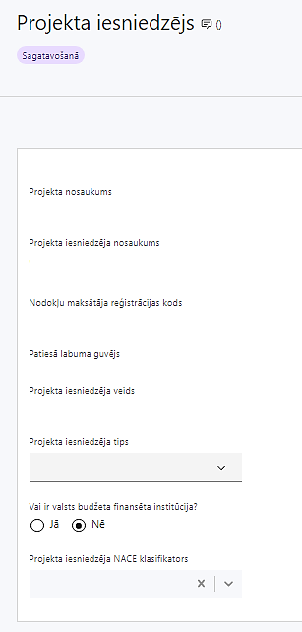 | Projekta nosaukums  Ievada informāciju  Norāda projekta nosaukumu, kas kodolīgi atspoguļo projekta mērķi. Projekta nosaukums nedrīkst pārsniegt vienu teikumu.
Projekta iesniedzēja nosaukums
Norāda projekta iesniedzēja juridisko nosaukumu.

Projekta iesniedzējs, kas pēc sadarbības iestādes lēmuma par projekta iesnieguma apstiprināšanu kļūst par finansējuma saņēmēju, pasākuma ietvaros ir ārstniecības iestāde atbilstoši MK noteikumu 22. punktam.

Projekta iesniedzēja nosaukumu norāda neizmantojot saīsinājumus, t.i. norāda juridisko nosaukumu.
Nodokļu maksātāja reģistrācijas kods
Lauks tiek automātiski aizpildīts
Patiesā labuma guvējs
Lauks tiek automātiski aizpildīts
Projekta iesniedzēja veids
Lauks tiek automātiski aizpildīts
Projekta iesniedzēja tips
Izvēlas atbilstošo no klasifikatora:
- lielais uzņēmums
- MVU
Piemēram, pašvaldības kapitālsabiedība norāda “lielais uzņēmums”.
Vai ir valsts budžeta finansēta institūcija?
Izvēlas atbilstošo no klasifikatora:
- Nē
Projekta iesniedzēja NACE klasifikators
Ievada informāciju
Piemēram:
86.10 Slimnīcu darbība;
86.90 Pārējā darbība veselības aizsardzības jomā.

No vispārējās ekonomiskās darbības klasifikatora – NACE 2. redakcijas izvēlas projekta iesniedzēja pamatdarbībai atbilstošo klasi (četru ciparu kodu) un nosaukumu.
- Lai meklētu NACE kodu, jāievada pirmie trīs simboli.
- Ja uz projekta iesniedzēju attiecas vairākas darbības, šajā datu laukā norāda pamatdarbību (arī tad, ja tā ir atšķirīga no projekta tēmas), jo šī informācija tiek izmantota statistikas vajadzībām.
NACE 2. redakcijas klasifikators pieejams LR Centrālās statistikas pārvaldes tīmekļa vietnē: https://www.csp.gov.lv/lv/klasifikacija/nace-2-red.

SADAĻA - PROJEKTA APRAKSTS

Vispārīgi

Kopsavilkums (informācija par projektā plānotajām darbībām, izmaksām, projekta īstenošanas laiku, kas publicējama vietnē esfondi.lv)

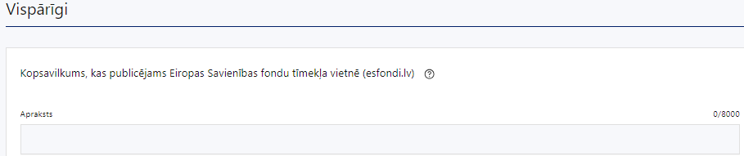

Šajā sadaļā projekta iesniedzējs sniedz visaptverošu, īsu un strukturētu projekta būtības kopsavilkumu, kas jebkuram interesentam sniedz ieskatu par to, kas projektā plānots, t.sk. norāda informāciju:
- par galvenajām projekta darbībām/apakšdarbībām (īsi, atbilstoši projekta iesnieguma sadaļā “Darbības” paredzētajam);
- projekta kopējām attiecināmajām izmaksām un Eiropas Reģionālās attīstības fonda (turpmāk - ERAF) finansējuma apmēru (atbilstoši projekta iesnieguma sadaļā “Finansējuma sadalījums pa avotiem” norādītajam);
- projekta īstenošanas laiku (atbilstoši projekta iesnieguma sadaļā “Īstenošanas grafiks” paredzētajam, norādot plānoto īstenošanas sākumu un beigu datumu – mēnesis, ceturksnis, gads);
- informāciju par projektā paredzēto darbību īstenošanas uzsākšanas datumu, ja kādu atbalstāmo darbību īstenošana ir uzsākta vai plānots tās uzsākt pirms līguma par projekta īstenošanu noslēgšanas datuma.
- Par plānoto projekta īstenošanas sākumu uzskatāms plānotais līguma par projekta īstenošanu noslēgšanas datums (piemēram, 2024.gada decembris).
- Saskaņā ar MK noteikumu 39., 47. punktu projektā paredzētās darbības var īstenot no 2021. gada 1. janvāra līdz 2029. gada 31. decembrim., t.i. projekta izmaksas ir attiecināmas, ja tās atbilst MK noteikumos minētajām izmaksu pozīcijām un ir radušās ne agrāk par 2021. gada 1. janvāri.
- Projekta iesniegumā neiekļauj un finansējumu nepiešķir darbībām, kas pabeigtas pirms projekta iesnieguma iesniegšanas sadarbības iestādē.
Piemēram, projekta iesniegumā neiekļauj darbības, kas ir pabeigtas pirms projekta iesnieguma iesniegšanas sadarbības iestādē (t.i., piemēram, būvdarbi nedrīkst būt nodoti ekspluatācijā vai plānotā iekārta nedrīkst būt uzstādīta).

Šī informācija par projektu pēc projekta iesnieguma apstiprināšanas tiks publicēta Eiropas Savienības fondu vadošās iestādes tīmekļa vietnē www.esfondi.lv.

Projekta mērķis

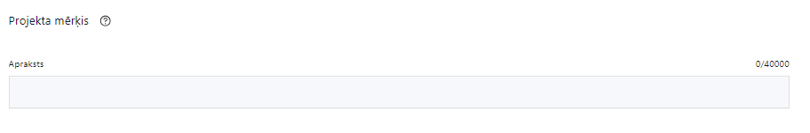

Šajā punktā projekta iesniedzējs norāda MK noteikumu 6. punktam atbilstošu mērķi: nodrošināt vienlīdzīgu piekļuvi psihiskās veselības aprūpei un stiprināt veselības aprūpes sistēmu, attīstot psihiskās veselības aprūpes infrastruktūru.

Definējot mērķi tas ir rediģējams un papildināms, tomēr tam joprojām jānodrošina mērķa atbilstība MK noteikumu 6. punktam, tajā skaitā mērķim jābūt:
- atbilstošam problēmas risinājumam, tai skaitā projekta mērķis ir atbilstošs tieši projekta mērķa grupai un projekta problēmsituācijai;
- sasniedzamam, t.i., projektā noteikto darbību īstenošanas rezultātā to var sasniegt. Definējot projekta mērķi, jāievēro, ka projekta mērķim ir jābūt atbilstošam projekta iesniedzēja kompetencei un tādam, kuru ar pieejamiem resursiem var sasniegt projektā plānotā termiņā;
- atbilstošam pasākuma mērķim. Projekta iesniedzējs argumentēti pamato, kā projekts un tajā plānotās darbības atbilst pasākuma mērķim un kā projekta īstenošana dos ieguldījumu pasākuma mērķa sasniegšanā.

Papildus šajā sadaļā sniedz informāciju:
- ka projekts vērsts uz veselības aprūpes pakalpojumu pieejamības uzlabošanu, nodrošinot vienlīdzīgu piekļuvi psihiskās veselības aprūpei un stiprinot veselības aprūpes sistēmu, attīstot psihiskās veselības aprūpes infrastruktūru;
- kā tiks nodrošināta sasniegto rezultātu ilgtspēja vismaz piecus gadus pēc noslēguma maksājuma veikšanas;
- kādas ir paredzētās darbības, kas veicina vienlīdzību, iekļaušanu, nediskrimināciju un pamattiesību ievērošanu;
- ka projektā plānotie darbi netiek finansēti vai līdzfinansēti, kā arī tos nav plānots finansēt vai līdzfinansēt no citiem valsts un ārvalstu finanšu atbalsta instrumentiem;
- ka tiks izstrādāti nosacījumi, kā pārliecināties par interešu konflikta, krāpšanas un korupcijas risku neesību, tostarp identificē apstākļus, kuri izraisa vai var izraisīt interešu konfliktu un krāpšanas un korupcijas riskus, kas rada apdraudējumu vai kaitējumu projekta īstenošanā;
- ka finansējuma saņēmējs projekta plānošanai un īstenošanas kontrolei izveidos vadības un kontroles komisiju un reizi ceturksnī organizēs pārskata sanāksmes par projekta progresu, uz kurām uzaicinās atbildīgās iestādes un sadarbības iestādes pārstāvjus;
- ka iepirkumus, kuri nepieciešami projekta darbību īstenošanai, projekta iesniedzējs veiks atklātā, pārredzamā, nediskriminējošā un konkurenci nodrošinošā, sociāli atbildīgā veidā, kā arī saskaņā ar normatīvajiem aktiem publisko iepirkumu jomā, ievērojot nediskriminācijas principus.

- Lai projektu apstiprinātu atbilstoši izvirzītajiem kritērijiem, projekta iesniegumā norāda:
- kā izveidotie vai pilnveidotie psihiskās veselības aprūpes pakalpojumi ietekmēs attiecīgās ārstniecības iestādes apkalpes zonā dzīvojošo iedzīvotāju veselības aprūpes pakalpojumu pieejamību, jo īpaši ņemot vērā veselības aprūpes pakalpojumu pieejamības problēmas sociālās, teritoriālās atstumtības un nabadzības riskam pakļautajiem iedzīvotājiem;
- kā finansējuma saņēmējs, iesaistot sadarbības partnerus, plāno attīstīt infrastruktūru, lai nodrošinātu metodiskās vadības institūcijas funkciju īstenošanu, visā projekta īstenošanas laikā un vismaz vēl 5 gadus pēc projekta pabeigšanas:
- vienotu veselības aprūpes pakalpojumu sniegšanas plānošanu un sniegšanu (kartējums), t.sk. norādot sadarbības partneru lomu pakalpojumu pieejamības uzlabošanā;.
- sekmēs sadarbību ārstniecības personāla, infrastruktūras un tehnoloģiju plānošanā un izmantošanā (tai skaitā raksturotas telpu un iekārtu vajadzības un to izmantošanas optimizācija, nodrošinot pacientam nepieciešanā pakalpojuma pieejamību un efektivitāti);
Piemēram, apraksta kā slimnīca sadarbojas ar citām slimnīcām pacientam nodrošinot pakalpojumu (konsultējoties, apmācot utt.),
- konsultatīvu sadarbību un zināšanu pārnesi. Metodiskais vadības centrs sniedz konsultācijas un, nepieciešamības gadījumā saskaņo veicamos ārstēšanas pasākumus;
- sekmē izmaksu efektīvu resursu izmantošanu – pacients saņem savām vajadzībām nepieciešamo ārstēšanu savlaicīgi, attiecīgajā vietā, ar atbilstošu tehnoloģisko nodrošinājumu un attiecīgā kvalitātē.
Piemēram, slimnīcas apraksta kā tiek efektīvi izmantoti slimnīcu resursi, nodrošinot pacientam savlaicīgu un kvalitatīvu pakalpojuma sniegšanu.
- kā ārstniecības iestādes plāno atbalstu ieguldīt infrastruktūrā, kurā tiek nodrošināti valsts apmaksāti veselības aprūpes pakalpojumi, vienlaicīgi nodrošinot, ka tiek plānots attīstīt tikai tos veselības aprūpes pakalpojumus, kuri tai noteikti atbilstoši Ministru kabineta 2018. gada 28. augusta noteikumu Nr.555 “Veselības aprūpes pakalpojumu organizēšanas un samaksas kārtība” (turpmāk – MK noteikumi Nr.555) 6.pielikumā noteiktajiem stacionāro veselības pakalpojumu profiliem.
- projekta ietvaros izveidotie vai pilnveidotie psihiskās veselības aprūpes pakalpojumi ietekmēs projekta iesniedzēja un sadarbības partneru apkalpes teritorijā pakalpojumu pieejamību, jo īpaši ņemot vērā veselības aprūpes pakalpojumu pieejamības problēmas sociālās, teritoriālās atstumtības un nabadzības riskam pakļautajiem iedzīvotājiem.

Projekta NACE klasifikators – nav attiecināms, aizpilda sadaļā “PROJEKTA IESNIEDZĒJS”.

Projekta īstenošanas vieta

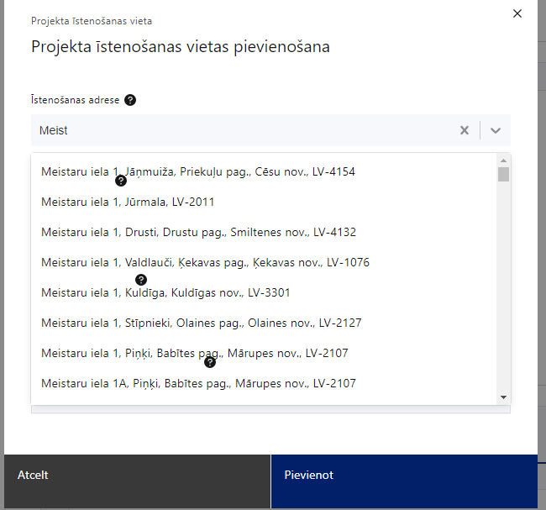 | Projekta īstenošanas vieta  Ievada projekta īstenošanas vietas adresi  Pasākuma mērķteritorija ir noteikta MK noteikumu 5. punktā – Latvijas Republikas teritorija.
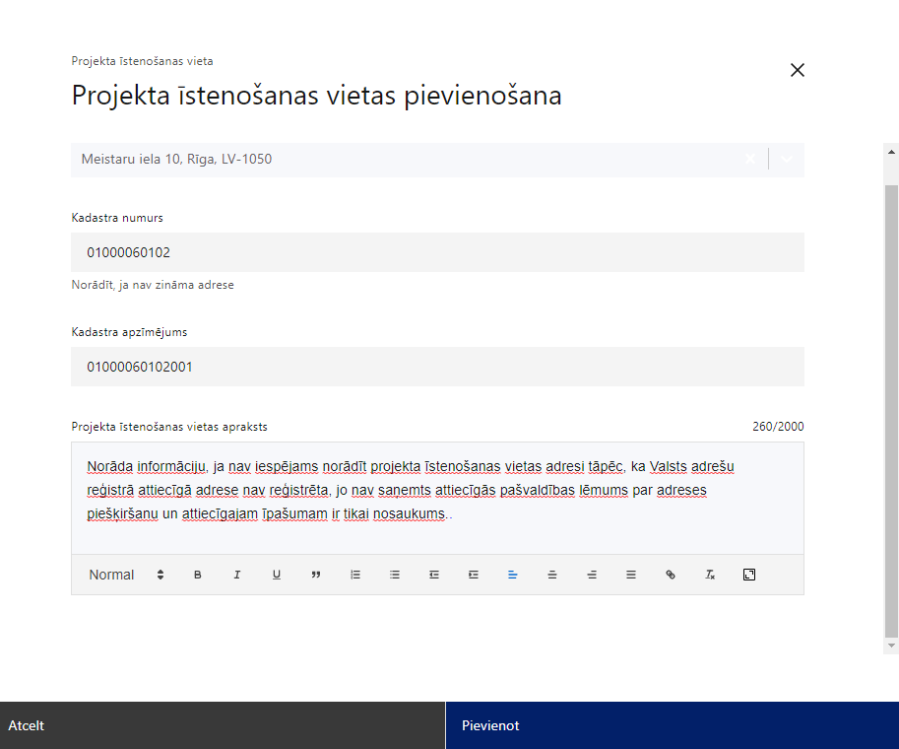 | Kadastra numurs  Var norādīt īpašuma kadastra numuru (11 cipari)  Norāda projekta īstenošanas vietas – konkrētās teritorijas kadastra numuru.  Kadastra apzīmējums  Norāda ēkas kadastra apzīmējumu (14 cipari)  Norāda informāciju par projekta īstenošanas vietu.  Norāda projekta īstenošanas vietas – konkrētā nekustamā īpašuma kadastra apzīmējumu.  Projekta īstenošanas vietas apraksts  Ievada informāciju.  Norāda, kura no projekta darbībām tiks īstenota attiecīgajā vietā, kā arī citu nepieciešamo papildu informāciju.  - Saskaņā ar MK noteikumu 45.7. apakšpunktu projekta īstenošanas laikā nekustamie īpašumi, kuri nepieciešami projekta īstenošanai, ir finansējuma saņēmēja, sadarbības partnera, valsts vai pašvaldības īpašumā, ilgtermiņa nomā (vismaz 10 gadi), patapinājumā vai valdījumā un tiesību prasība ir nostiprināta zemesgrāmatā. Ja investīcijas ir veiktas ēkās un būvēs, nepalielinot apbūves laukumu, īpašumtiesībām vai citām tiesībām attiecībā uz zemi nav jābūt nostiprinātām zemesgrāmatā.  - Ja projekta iesniedzējam vai sadarbības partnerim uz projekta iesnieguma iesniegšanu nav nodrošinātas īpašuma, valdījuma vai nomas tiesības, norāda, ka projekta iesniedzēja un sadarbības partnera tiesības veikt ieguldījumus tiks nodrošinātas līdz projekta pirmā maksājuma pieprasījuma veikšanai.

Mērķa grupas apraksts
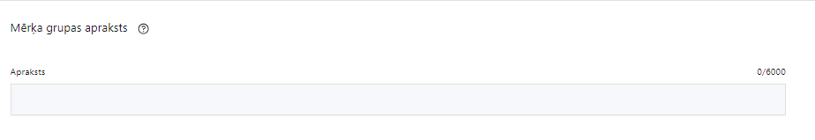
Šajā punktā projekta iesniedzējs norāda projekta mērķa grupu un tās vajadzības, tādējādi pamatojot projektā plānoto darbību nepieciešamību.
Projekta mērķa grupai ir jāatbilst MK noteikumu 7. punktā noteiktajai pasākuma mērķa grupai, t.i.: mērķa grupa ir visi Latvijas iedzīvotāji un ārstniecības iestādes, kas sniedz psihiskās veselības aprūpes pakalpojumus.
Finansējuma saņēmējs, iesaistot sadarbības partnerus, attīstīs infrastruktūru, lai nodrošinātu metodiskās vadības institūcijas funkciju īstenošanu, tai skaitā:
- nodrošinās vienotu veselības aprūpes pakalpojumu sniegšanas plānošanu un sniegšanu (kartējums);
- sekmēs sadarbību ārstniecības personāla, infrastruktūras un tehnoloģiju plānošanā un izmantošanā;
- nodrošinās konsultatīvu sadarbību un zināšanu pārnesi;
- sekmēs izmaksu efektīvu resursu izmantošanu – pacients saņem savām vajadzībām nepieciešamo ārstēšanu savlaicīgi, attiecīgajā vietā, ar atbilstošu tehnoloģisko nodrošinājumu un attiecīgā kvalitātē.
Pasākuma ietvaros atbalsts ir paredzēts stacionāro pakalpojumu ārstniecības iestādēm, kas sniedz arī ambulatoros veselības aprūpes pakalpojumus. Ir atbalstāma remontdarbu veikšana un medicīnisko iekārtu iegāde, lai attīstītu infrastruktūras, kas tiek izmantotas gan stacionāro, gan ambulatoro pakalpojumu sniegšanai.
Projekta iesniedzējs un sadarbības partneri projekta ietvaros plāno atbalstu ieguldīt infrastruktūrā, kurā tiek nodrošināti valsts apmaksāti veselības aprūpes pakalpojumi, vienlaicīgi nodrošinot, ka tiek plānots attīstīt tikai tos veselības aprūpes pakalpojumus, kuri tai noteikti atbilstoši Ministru kabineta 2018. gada 28. augusta noteikumu Nr.555 “Veselības aprūpes pakalpojumu organizēšanas un samaksas kārtība” 6.pielikumā noteiktajiem stacionāro veselības pakalpojumu profiliem.

Projekta īstenošana un vadība

Projekta administrēšanas kapacitāte
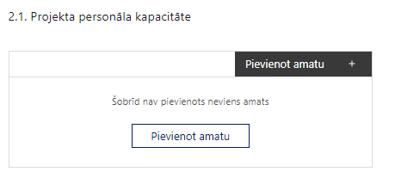 | Pievieno amatu.  Var pievienot vairākus amatus, katram izveidojot atsevišķu tabulu.

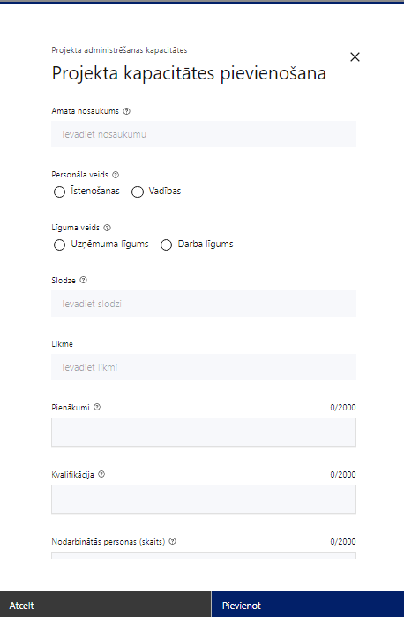 | Amata nosaukums  Ievada informāciju  Norāda projektā paredzētā amata nosaukumu.
Personāla veids
Izvēlnē atzīmē atbilstošo:
- vadības
Piemēram, vadības personāls – projekta vadītājs, iepirkuma speciālists, grāmatvedis, finansists.

Atbilstoši MK noteikumu 30.punktam, īstenošanas personālu šajā pasākumā neatzīmē.
Vai projektā paredzētas atlīdzības izmaksas projekta vadībai?
Izvēlnē atzīmē atbilstošo:
- Jā
- Nē
Līguma veids
Izvēlnē atzīmē atbilstošo:
- uzņēmuma līgums
- darba līgums/rīkojums par civildienestu
Slodze
Ievada informāciju
Norāda amatā nodarbinātās personas slodzi projektā.

! Ja projekta attiecināmajās izmaksās ir iekļautas MK noteikumu 30.punktā minētās projekta vadības personāla izmaksas, saskaņā ar MK noteikumu 30.2. apakšpunktu (attiecināms, ja izmaksas radušās uz darba līguma pamata), personāla iesaisti projektā nodrošina saskaņā ar daļlaika attiecināmības principu, attiecināma ir ne mazāka kā 30 % noslodze.
Pienākumi
Ievada informāciju
Norāda amatā nodarbinātās personas pienākumus projektā. Sniedz informāciju vai nodarbinātā persona ir projekta iesniedzēja vai sadarbības partnera projekta vadības personāls.
Kvalifikācija
Ievada informāciju
Norāda amatā nodarbinātai personai izvirzītās kvalifikācijas, pieredzes un kompetences prasības.
Nodarbināto personu skaits
Ievada informāciju
Norāda atbilstošajā amatā nodarbināto skaitu.
Šajā sadaļā projekta iesniedzējs:
- sniedz informāciju par vadības procesa organizēšanai nepieciešamo personālu;
- norāda vadības procesa organizēšanai nepieciešamos atbildīgos speciālistus – to pieejamību vai plānoto iesaistīšanu projekta ieviešanas laikā, tiem plānoto nepieciešamo kvalifikāciju, pieredzi un kompetenci.

Projekta īstenošanas kapacitāte
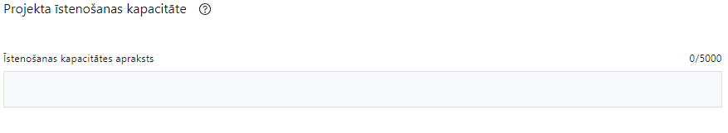
Šajā sadaļā projekta iesniedzējs:

- apraksta projekta vadības un īstenošanas procesu un tā organizēšanu, t.sk. starp finansējuma saņēmēju un sadarbības partneriem, norādot vadības procesa organizēšanai nepieciešamos finansējuma saņēmēja un sadarbības partneru atbildīgos speciālistus – to pieejamību vai plānoto iesaistīšanu projekta ieviešanas laikā, tiem plānoto nepieciešamo kvalifikāciju, pieredzi un kompetenci;
- sniedz informāciju par projektā plānoto speciālistu pieejamību vai plānoto iesaistīšanu projekta īstenošanas laikā, tiem nepieciešamo un pieejamo materiāltehnisko nodrošinājumu;
- sniedz informāciju, kā tiks nodrošināta datu uzkrāšana par projekta rezultāta rādītāju un projekta ietekmi uz horizontālo principu rādītājiem:

- horizontālā principa (turpmāk – HP) “Vienlīdzība, iekļaušana, nediskriminācija un pamattiesību ievērošana” (turpmāk – VINPI) rādītājiem:
- objektu skaits, kuros ar ERAF ieguldījumiem ir nodrošināta vides un informācijas pieejamība (VINPI_12);
- veikto vides un informācijas piekļūstamības pašnovērtējumu skaits, atbilstoši LM izstrādātajai metodikai (VINPI_17).
- horizontālo principu īstenošanu (ja attiecināms):
- energoefektivitāte pirmajā vietā;
- norāda informāciju, kā tiek/tiks nodrošinātas HP VINPI vispārīgās darbības attiecībā uz projekta vadību un īstenošanu un kas kopumā veicina vienlīdzīgas iespējas un pamattiesību ievērošanu. Projekta ietvaros minimālā prasība ir nodrošināt vismaz 3 HP VINPI vispārīgās darbības attiecībā uz projekta vadības un īstenošanu, un vismaz 3 HP VINPI specifiskās darbības un vismaz 1 HP rādītājs.
Zemāk norādīti HP VINPI vispārīgo darbību piemēri:
- sievietēm un vīriešiem tiks nodrošināta vienāda samaksa par vienādas vērtības darbu (t.sk. piemērota vienlīdzīgas bonusu sistēma, veselības apdrošināšana u.c.);
- īstenojot projekta komunikācijas aktivitātes, tiks izvēlēta valoda un vizuālie tēli, kas mazina diskrimināciju un stereotipu veidošanos (skat. metodisko materiālu “Ieteikumi diskrimināciju un stereotipus mazinošai komunikācijai ar sabiedrību”, https://www.lm.gov.lv/lv/metodiskie-materiali );
- nodrošinot informāciju publiskajā telpā, t.sk. tīmeklī, tiks nodrošināts, ka to saturs ir piekļūstams cilvēkiem ar funkcionāliem traucējumiem, izmantojot vairākus sensoros (redze, dzirde, tauste) kanālus (skat. VARAM vadlīnijas “Tīmekļvietnes izvērtējums atbilstoši digitālās vides piekļūstamības prasībām (WCAG 2.1 AA)” https://pieklustamiba.varam.gov.lv ).
- HP VINPI vispārīgās darbības attiecībā uz projekta vadību un īstenošanu ievērošanu apraksts tiks vērtēts projektu iesniegumu vērtēšanas specifiskajā atbilstības kritērijā Nr. 3.4. “Projektā ir paredzētas darbības, kas veicina horizontālā principa “Vienlīdzība, iekļaušana, nediskriminācija un pamattiesību ievērošana” īstenošanu”.
Plašāks skaidrojums par projekta iesniegumā iekļaujamām HP VINPI darbībām un HP VINPI rādītājiem ir iekļauts šīs metodikas sadaļā ”Darbības”, kā arī LM/TM izstrādātajās vadlīnijās horizontālā principa “Vienlīdzība, iekļaušana, nediskriminācija un pamattiesību ievērošana” īstenošanai un uzraudzībai (2021–2027) (pieejamas šeit: https://www.lm.gov.lv/lv/vadlinijas-horizontala-principa-vienlidziba-ieklausana-nediskriminacija-un-pamattiesibu-ieverosana-istenosanai-un-uzraudzibai-2021-2027).
Projekta iesniegumā izmantojami šajos piemēros un HP VINPI vadlīniju 8.1.sadaļā norādītie vispārīgo darbību formulējumi un 8.3. sadaļā norādītie specifisko HP darbību piemēri infrastruktūras attīstības projektos.
- sniedz informāciju par atbalstāmajām darbībām infrastruktūrā, norādot, ka, veicot iepirkumu, kas nepieciešams atbalstāmo darbību īstenošanai, iespēju robežās, tiks nodrošināts sociāli atbildīgs iepirkums, pienācīgi ievērojot tādus principus kā personu ar invaliditāti vienlīdzīgu iespēju principu visās dzīves jomās, personai piemītošās cieņas, personīgās patstāvības un neatkarības, t.sk. personīgās izvēles brīvības un personas neatkarības ievērošanas, diskriminācijas aizlieguma principu, piekļūstamības principu, līdzdalības principu, iekļaušanas principu un izpratnes veicināšanas principu, neveicinot nelabvēlīgākā situācijā esošu grupu segregāciju/izolāciju, piemēram, personu ar invaliditāti un migrantu izcelsmes personu segregāciju/izolāciju.

- saskaņā ar MK noteikumu 45.8. apakšpunktu apliecina, ka nodrošinās, lai iepirkumus, kuri nepieciešami atbalstāmo darbību īstenošanai, finansējuma saņēmējs veic atklātā, pārredzamā, nediskriminējošā un konkurenci nodrošinošā, sociāli atbildīgā veidā, kā arī saskaņā ar normatīvajiem aktiem publisko iepirkumu jomā, ievērojot nediskriminācijas principus. Projekta ietvaros ir atbalstāma vides prasību un inovatīva risinājuma integrēšana preču un pakalpojuma iepirkumos (zaļais publiskais iepirkums un inovāciju publiskais iepirkums).

Projekta finansiālā kapacitāte

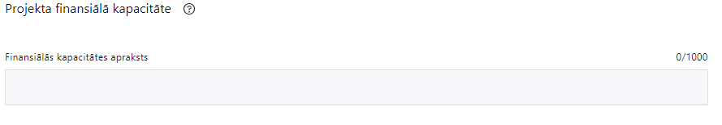

Šajā sadaļā projekta iesniedzējs sniedz informāciju par pieejamajiem finanšu līdzekļiem projekta īstenošanai, tajā skaitā:

- raksturo projekta finansiālo kapacitāti;
- norāda informāciju par finansējuma avotiem projektā plānotā projekta iesniedzēja un sadarbības partneru līdzfinansējuma nodrošināšanai;
- sniedz pamatojumu par projekta iesnieguma iesniedzēja un sadarbības partneru spēju nodrošināt nepieciešamo projekta iesniedzēja līdzfinansējumu, tai skaitā, pamatojot projekta iesniedzēja un sadarbības partneru pieejamību norādītajiem finansējuma avotiem projekta īstenošanas laikā un pamatojot nepārtrauktas finanšu plūsmas nodrošināšanu projekta ieviešanai tā plānotajā apjomā un termiņā;
- norāda, ka projekta izmaksas, kas radušās līdz līguma par projekta īstenošanu noslēgšanai ar sadarbības iestādi, finansējuma saņēmējs un sadarbības partneri priekšfinansēs no saviem līdzekļiem;
- norāda informāciju, vai un kādā apmērā plānots pieprasīt avansu projekta īstenošanai.

Privātajam finansējumam jābūt brīvam no komercdarbības atbalsta (piemēram, ieņēmumi no maksas pakalpojumiem), tādejādi nodrošinot godīgu konkurenci un neietekmējot tirgus dalībniekus, ar to, ka publiska nauda tiek dota ne tikai valsts apmaksātu (publisku) veselības aprūpes pakalpojumu sniegšanai, bet arī maksas pakalpojumiem.

- Ja pēc līguma par projekta īstenošanu noslēgšanas palielinās projekta publisko izmaksu maksimālais apmērs, kas aprēķināts saskaņā ar MK noteikumu 40.1. apakšpunktu, valsts atbalsta sniedzējs kopējās publiskās projekta attiecināmās izmaksas nepalielina.

Projekta risku izvērtējums
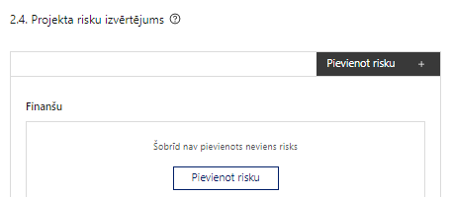 | Pievieno risku.  Var pievienot vairākus riskus, katram izveidojot atsevišķu tabulu.

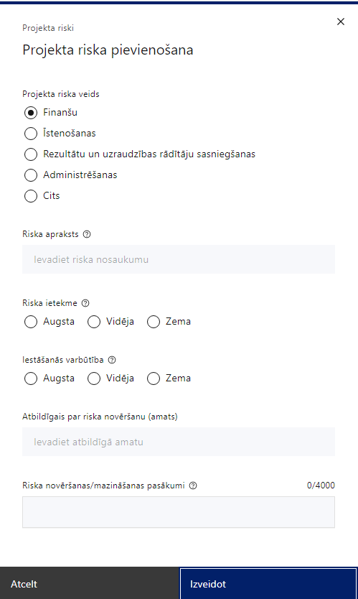 | Projekta riska veids  Izvēlnē atzīmē atbilstošo:  - finanšu,  - īstenošanas,  - rezultātu un uzraudzības rādītāju sasniegšanas,  - administrēšanas,  - cits.
Riska apraksts
Ievada informāciju
Definē riska nosaukumu un sniedz tā aprakstu.
Riska ietekme
Izvēlnē atzīmē atbilstošo riska ietekmes līmeni:
- augsts,
- vidējs
- zems.
Iestāšanās varbūtība
Izvēlnē atzīmē atbilstošo riska iestāšanās varbūtības līmeni:
- augsts,
- vidējs,
- zems.
Atbildīgais par riska novēršanu (amats)
Ievada informāciju
Norāda atbildīgā amatu.
Riska novēršanas/mazināšanas pasākumi
Ievada informāciju
Sniedz riska novēršanas/mazināšanas pasākuma aprakstu.

Šajā sadaļā projekta iesniedzējs:
- identificē un analizē projekta īstenošanas riskus vismaz šādā griezumā: finanšu, īstenošanas, rezultātu un uzraudzības rādītāju sasniegšanas, administrēšanas riski. Var norādīt arī citus riskus;
- sniedz katra riska aprakstu, t.i., konkretizē riska būtību, kā arī raksturo, kādi apstākļi un informācija pamato tā iestāšanās varbūtību;
- norāda riska ietekmes līmeni uz projekta ieviešanu un mērķa sasniegšanu. Novērtējot riska ietekmes līmeni, ņem vērā tā ietekmi uz projektu kopumā – projekta finanšu resursiem, projektam atvēlēto laiku, plānotajām darbībām, rezultātiem un citiem projektam raksturīgiem faktoriem. Izmanto šādu risku ietekmes novērtēšanas skalu:
  - riska ietekme ir augsta, ja riska iestāšanās gadījumā tam ir ļoti būtiska ietekme un ir būtiski apdraudēta projekta ieviešana, mērķu un rādītāju sasniegšana, būtiski jāpalielina finansējums vai rodas apjomīgi zaudējumi;
  - riska ietekme ir vidēja, ja riska iestāšanās gadījumā tas var ietekmēt projekta īstenošanu, kavēt projekta sekmīgu ieviešanu un mērķu sasniegšanu;
  - riska ietekme ir zema, ja riska iestāšanās gadījumā tam nav būtiskas ietekmes un tas neietekmē projekta ieviešanu.
- analizē riska iestāšanās varbūtību un biežumu projekta īstenošanas laikā vai noteiktā laika periodā, piemēram, attiecīgās darbības īstenošanas laikā, ja risks attiecināms tikai uz konkrētu darbību. Riska iestāšanās varbūtībai izmanto šādu skalu:
  - iestāšanās varbūtība ir augsta, ja ir droši vai gandrīz droši, ka risks iestāsies, piemēram, reizi gadā;
  - iestāšanās varbūtība ir vidēja, ja ir iespējams (diezgan iespējams), ka risks iestāsies, piemēram, vienu reizi projekta laikā;
  - iestāšanās varbūtība ir zema, ja mazticams, ka risks iestāsies, var notikt tikai ārkārtas gadījumos.
- norāda projekta iesniedzēja un sadarbības partneru (ja attiecināms) plānotos un ieviešanas procesā esošos pasākumus, kas mazina riska ietekmes līmeni vai mazina iestāšanās varbūtību, tai skaitā norāda informāciju par pasākumu īstenošanas biežumu un norādot par risku novēršanas/mazināšanas pasākumu īstenošanu atbildīgās personas. Izstrādājot pasākumus, jāņem vērā, ka pasākumiem ir jābūt reāliem, ekonomiskiem (izmaksām ir jābūt mazākām nekā iespējamie zaudējumi), koordinētiem visos līmeņos un atbilstošiem projekta iesniedzēja izstrādātajiem vadības un kontroles pasākumiem (iekšējiem normatīvajiem aktiem), kas nodrošina kvalitatīvu projekta ieviešanu.

Projekta saturiskā saistība ar citiem projektiem
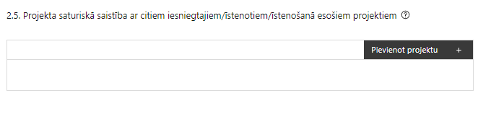 |  | Pievieno projektu.  Var pievienot vairākus projektus, katram izveidojot atsevišķu tabulu.
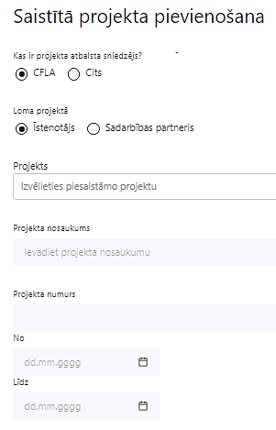  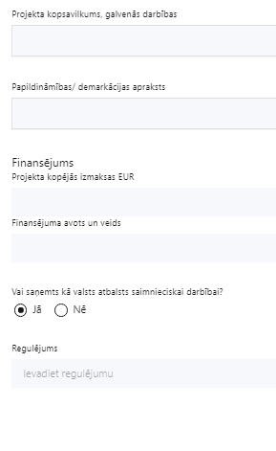 | Kas ir projekta atbalsta sniedzējs?  Izvēlnē atzīmē atbilstošo:  CFLA,  cits
Lomas projektā

Izvēlnē atzīmē atbilstošo:

projekta īstenotājs,

sadarbības partneris
Projekts

Izvēlnē atzīmē atbilstošo projektu no saraksta vai atzīmē “Projekts nav sarakstā” un ievada informāciju par saistīto projektu
Projekta nosaukums
Ievada informāciju
Norāda saistītā projekta nosaukumu.
Projekta numurs
Ievada informāciju
Norāda saistītā projekta numuru.
Īstenošanas periods no-, - līdz
Datuma izvēles laukā izvēlas datumu no kalendāra

Ievada saistītā projekta īstenošanas periodu.
Projekta kopsavilkums, galvenās darbības

Ievada informāciju

Sniedz visaptverošu, strukturētu projekta būtības kopsavilkumu, norādot galvenās projekta darbības.
Papildināmības/demakrācijas apraksts

Ievada informāciju

Apraksta plānoto darbību un izmaksu demarkāciju, ieguldījumu sinerģiju.
Finansējums
Ievada informāciju
Norāda projekta kopējās izmaksas EUR.
Finansējuma avots un veids
Ievada informāciju
Norāda finansējuma avotus un veidu (valsts/pašvaldību budžets, ES fondi, cits).
Vai saņemts kā valsts atbalsts saimnieciskai darbībai?
Izvēlnē atzīmē atbilstošo: jā vai nē
Regulējums
Ievada informāciju. Lauks ir redzams, ja jautājumā “Vai saņemts kā valsts atbalsts saimnieciskai darbībai?” atzīmēts “Jā”.
Norāda valsts atbalsta regulējumu saskaņā ar kuru atbalsts sniegts (Vairāk informācijas par valsts atbalsta regulējumu - https://www.cfla.gov.lv/lv/valsts-atbalsta-regulejums).

Šajā sadaļā projekta iesniedzējs sniedz informāciju par projekta iesniedzēja un sadarbības partneru iesniegtiem, īstenotajiem (jau pabeigtajiem) vai īstenošanā esošiem projektiem, ar kuriem konstatējama projekta iesniegumā plānoto darbību un izmaksu demarkācija, ieguldījumu sinerģija.

- Sniegtajai informācijai jāapliecina dubultā finansējuma neesamību un plānoto demarkāciju un/vai sinerģiju ar projekta iesniedzēja un sadarbības partneru iesniegto, īstenoto (jau pabeigto) vai īstenošanā esošo projektu atbalsta pasākumiem vai citu subjektu īstenotiem projektiem vai atbalsta pasākumiem.

Projekta rezultātu uzturēšana un ilgtspējas nodrošināšana

Aprakstīt, kā tiks nodrošināta projektā sasniegto rezultātu uzturēšana pēc projekta pabeigšanas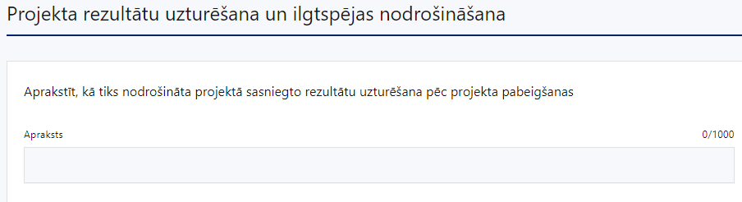

Šajā sadaļā projekta iesniedzējs:

- norāda, kā projekta iesniedzējs un sadarbības partneri nodrošinās projekta īstenošanas rezultātā radīto vērtību (projekta apakšdarbību rezultātu, kas norādīti sadaļā “Darbības”) uzturēšanu vismaz piecus gadus pēc projekta pabeigšanas (t.i. pēdējā maksājuma saņemšanas);
- norāda pamatojumu ilgtspējas nodrošināšanai, tai skaitā, pamatojot pietiekamus finanšu un administratīvos resursus projekta ietvaros radīto rezultātu uzturēšanai, kas demonstrē projekta iesniedzēja un sadarbības partneru spēju turpināt darbību pēc projekta īstenošanas, piemēram, ilgtspēja valsts apmaksātas veselības aprūpes pakalpojumu sniegšanā;
- ja projekta iesniegumā plānotas darbības saskaņā ar MK noteikumu 29.2. apakšpunktu (būvniecība) sniedz informāciju, ka projekta īstenošanas laikā nekustamie īpašumi, kuri nepieciešami projekta īstenošanai, ir finansējuma saņēmēja, sadarbības partnera, valsts vai pašvaldības īpašumā, ilgtermiņa nomā (vismaz 10 gadi), patapinājumā vai valdījumā un tiesību prasība ir nostiprināta zemesgrāmatā. Ja investīcijas ir veiktas ēkās un būvēs, nepalielinot apbūves laukumu, īpašumtiesībām vai citām tiesībām attiecībā uz zemi nav jābūt nostiprinātām zemesgrāmatā. Piemēram, uzbūvētā infrastruktūra paliks ārstniecības iestādes īpašumā vai ilgtermiņa nomā (vismaz 10 gadus), patapinājumā vai valdījumā saskaņā ar MK noteikumu 45.7. apakšpunktu.

Aprakstīt, kā tiks nodrošināta projektā sasniegto rādītāju ilgtspēja pēc projekta pabeigšanas
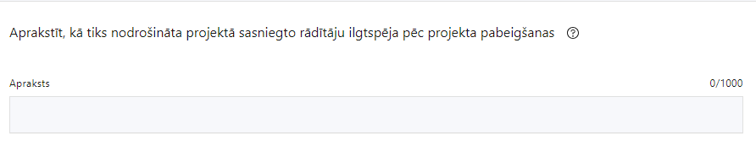

Šajā sadaļā projekta iesniedzējs:
norāda, kā tiks nodrošināta projektā sasniegto rādītāju ilgtspēja pēc projekta pabeigšanas (t.i. pēdējā maksājuma saņemšanas).
- Finansējuma saņēmējs un sadarbības partneri atbilstoši MK noteikumu 45. punktam:
- uzkrāj datus par faktiski sasniegto MK noteikumu 10. punktā minēto rādītāju;
- ievēro principu "Vienlīdzība, iekļaušana, nediskriminācija un pamattiesību ievērošana" un uzkrāj datus par projekta ietekmi uz horizontālo principu rādītājiem (ja attiecināms), tai skaitā par:
- objektu skaitu, kuros ar ERAF ieguldījumiem ir nodrošināta vides un informācijas pieejamība;
- veikto vides un informācijas piekļūstamības pašnovērtējumu skaits atbilstoši Labklājības ministrijas izstrādātajai metodikai . (https://www.lm.gov.lv/lv/vides-un-informacijas-pieklustamibas-pasnovertejums-saskana-ar-lbn-200-21);
- nodrošina sasniegto rezultātu ilgtspēju vismaz piecus gadus pēc noslēguma maksājuma veikšanas.

SADAĻA – DARBĪBAS

Sadaļai “Darbības” Projektu portālā ir pieejams sadaļas pamācības video:

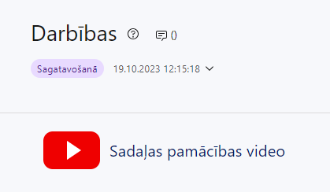

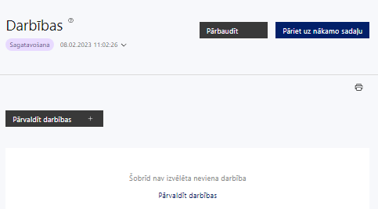 | Izmantojot funkciju “Pārvaldīt darbības” izvēlas projekta darbības

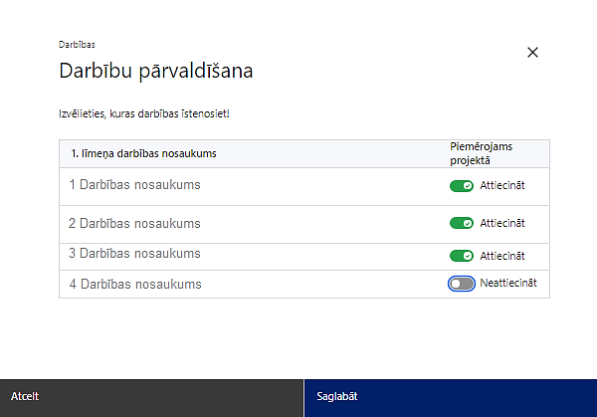 | No pasākuma definētajām darbībām izvēlās projektā plānotās darbības, veicot atzīmi “Attiecināt”.

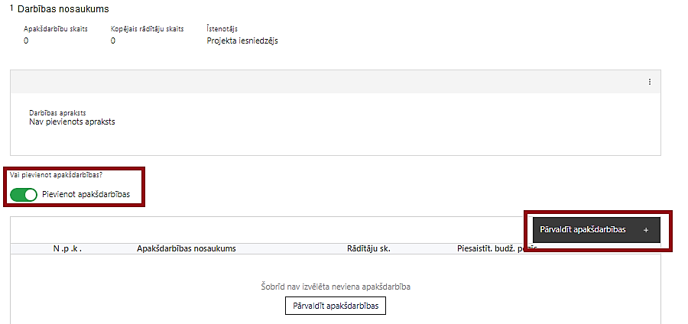  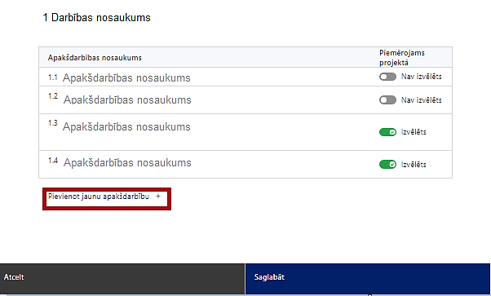  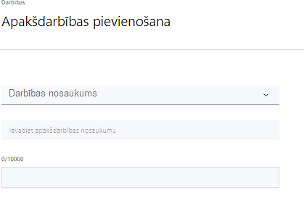  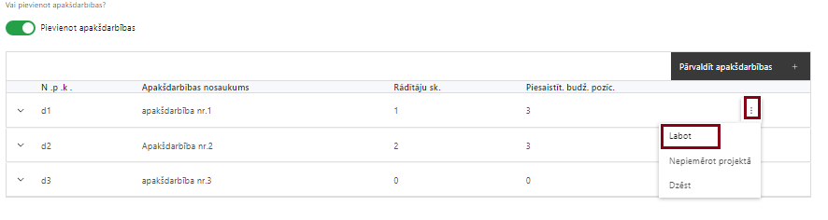 | Katrai definētajai darbībai (nepieciešamības gadījumā) projekta iesniedzējs izveido vienu vai vairākas apakšdarbības, veicot atzīmi “Pievienot apakšdarbības”.  Ir iespējamas izņēmuma situācijas, ka projekta iesniegumā darbībai nenorāda apakšdarbības. Piemēram, ja, ierobežota finansējuma dēļ, projekta iesniegumā plāno tikai būvdarbus un visas saistītās izmaksas par projektēšanu, publicitāti, projekta vadību, būvuzraudzību, autoruzraudzību u.tml. veic ārpus projekta.  Katrai definētajai darbībai projekta iesniedzējs izveido vienu vai vairākas apakšdarbības, veicot atzīmi “Pievienot apakšdarbību” un definējot apakšdarbību, sniedz tās aprakstu un nosaka rezultātus.  Caur funkciju “Labot” pievieno darbības aprakstu, ja darbībai neparedz apakšdarbības. Ja darbībai ir apakšdarbības, tad aprakstu sniedz par katru apakšdarbību.

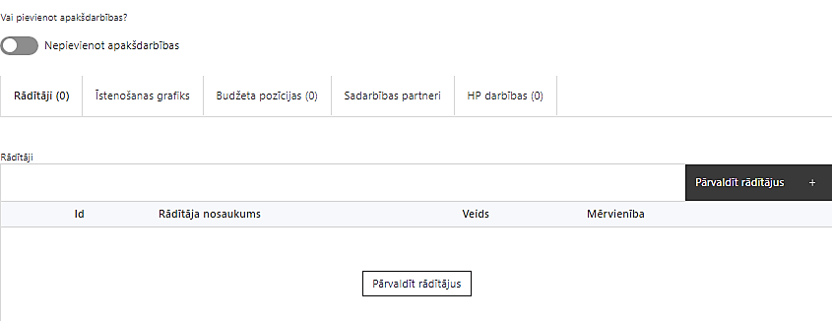 | Izveidotajām darbībām/apakšdarbībām:  - apakšsadaļa “Rādītāji” atzīmē rādītājus, kuri attiecas uz konkrēto darbību, un/vai pievieno darbības rezultātu, tā mērvienību un skaitu (izmantojot funkciju “Labot”);  - apakšsadaļā “Īstenošanas grafiks” attiecīgajai darbībai/apakšdarbībai, izmantojot funkcionalitāti norāda atbilstošo īstenošanas periodu;  - apakšsadaļā “Budžeta pozīcijas” automātiski tiek ielasītas piesaistās projekta budžeta pozīcijas (izmaksas).  Izmaksu pozīciju piesaistīšana sadaļā “Budžeta kopsavilkums” jāveic, attiecīgajai izmaksu pozīcijai kolonnā “Projekta darbības numurs” izvēloties attiecīgās definētās darbības numuru/nosaukumu.  - apakšsadaļā “Sadarbības partneri” ievada informāciju par piesaistīto sadarbības partneri (ja attiecināms).  Sadarbības partneri var piesaistīt izmantojot funkciju “Pārvaldīt partnerus”.  Izvēlas:  - Nav sadarbības partneris;  - Kopā ar sadarbības partneri;  - Sadarbības partneris.  - Informācijai par sadarbības partneri ir jābūt ievadītai pirms sadarbības partnera piesaistīšanas attiecīgajai darbībai vai apakšdarbībai.

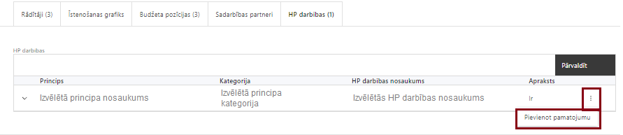 | - apakšsadaļā “HP darbības” atzīmē horizontālo principu darbības, kas tiks īstenotas līdz ar projekta darbību/apakšdarbību (ja attiecināms);  - izmantojot funkciju “Pievienot pamatojumu”, pievieno izvēlētās HP VINPI darbības aprakstu, norādot un raksturojot konkrētas vispārīgās un specifiskās horizontālā principa darbības, kas tiks īstenotas attiecīgās darbības/ apakšdarbības ietvaros.

Šajā sadaļā projekta iesniedzējs:
norāda projektā plānotās darbības un apakšdarbības atbilstoši MK noteikumu 29. punktā noteiktajām atbalstāmajām darbībām, t.i., lai attīstītu infrastruktūru, kurā tiek nodrošināti valsts apmaksāti veselības aprūpes pakalpojumi, pasākuma ietvaros ir atbalstāmas šādas darbības:
- projekta vadības nodrošināšana;
- būvniecība;
- tehnoloģiju iegāde, piegāde un montāža;
- komunikācijas un vizuālās identitātes nodrošināšana.
Darbībām/apakšdarbībām jābūt:
- precīzi definētām un ar reāli sasniedzamu rezultātu, tā skaitlisko izteiksmi un atbilstošu mērvienību. Katrai projekta apakšdarbībai (darbībai, ja nav apakšdarbības) norāda precīzi definētu, izmērāmu un reāli sasniedzamu rezultātu, tā skaitlisko izteiksmi un atbilstošu mērvienību, kas loģiski izriet no apakšdarbības nosaukuma un apraksta (piemēram, “objekts” nevis “veikts iepirkums”);
- pamatotām, t.i., tās tieši ietekmē projekta mērķa, rezultātu un rādītāju sasniegšanu, ir pamatota to nepieciešamība, aprakstīta to ietvaros plānotā rīcība;
- sasaistītām ar projekta iesniegumā plānoto laika grafiku – tās ir secīgas un nodrošina projekta rezultāta rādītāju sasniegšanu;
- piesaistītiem projekta rādītājiem (VINPI HP rādītājiem un uzraudzības rādītājs) un budžeta pozīcijai/-ām (kad sadaļa “Budžeta kopsavilkums” ir aizpildīta);
- darbības “Komunikācijas un vizuālās identitātes prasību nodrošināšanas pasākumi” ietvaros paredz:
- projekta iesniedzēja un sadarbības partnera oficiālajā tīmekļa vietnē, ja šāda vietne ir, un sociālo mediju vietnēs publicēt īsu un ar atbalsta apjomu samērīgu aprakstu par projektu, tostarp tā mērķiem un rezultātiem, un norādi, ka projekts līdzfinansēts ar Eiropas Savienības saņemtu finansiālu atbalstu;
- ar projekta īstenošanu saistītajos dokumentos un komunikācijas materiālos, ko paredzēts izplatīt sabiedrībai vai dalībniekiem, sniegt pamanāmu paziņojumu, kurā tiks uzsvērts no Eiropas Savienības saņemtais atbalsts;
- projektiem, kuru kopējās izmaksas pārsniedz 500 000 euro, un ietver materiālas investīcijas vai aprīkojuma iegādi, uzstādīt sabiedrībai skaidri redzamas ilgtspējīgas plāksnes vai informācijas stendus, kuros ir attēlota Eiropas Savienības emblēma, attiecībā uz projektā plānotajām darbībām un aktivitātēm. Ilgtspējīgas plāksnes vai informācijas stendi tiks uzstādīti, tiklīdz sākas projektu darbību faktiskā īstenošana, kas ietver materiālas investīcijas, vai tiklīdz tiek uzstādīts iegādātais aprīkojums;
- Plānojot projekta komunikācijas un vizuālās identitātes prasību nodrošināšanas pasākumus, jāņem vērā Eiropas Savienības fondu 2021.–2027. gada plānošanas perioda un Atveseļošanas fonda komunikācijas un dizaina vadlīnijās noteiktās prasības. Ar minētajām vadlīnijām var iepazīties tīmekļa vietnē: https://www.esfondi.lv/normativie-akti-un-dokumenti/2021-2027-planosanas-periods/komunikacijas-un-dizaina-vadlinijas.

- Izveidot drukāšanai gatavus PDF failus informācijas stendiem, plāksnēm un plakātiem, kas paredzēti konkrētiem projektiem, ir iespējams tiešsaistes ģeneratorā: https://ec.europa.eu/regional_policy/policy/communication/online-generator_lv?lang=lv.

- Lai projektu apstiprinātu atbilstoši izvirzītajiem kritērijiem (horizontālie principi), projekta iesniegumā sniedz informāciju, t.i.,:
- projekta iesniegumā ir izvērtēta iespēja projektā iekļaut darbības, kas paredz enerģijas ietaupījumu vai pāreju uz atjaunojamiem energoresursiem. Projekta iesniegumā sniegts skaidrojums izvērtējuma secinājumiem.
Gadījumā, ja izvērtējumā ir secināts, ka projektā ir iespējams iekļaut augstāk minētās darbības, tad ir sniedzama sekojoša informācija par to, kuras darbības ir iekļautas projektā:
a) darbības, kas paredz enerģijas ietaupījumu,
b) darbības, kas paredz pāreju uz atjaunojamiem energoresursiem,
c) citas darbības, kas ir izmaksefektīvi, tehniski, ekonomiski un videi nekaitīgi alternatīvi pasākumi, un vienlīdz efektīvi nodrošina attiecīgo mērķu sasniegšanu.
- apakšdarbībai (vai darbībai, ja nav apakšdarbības) apakšsadaļā “HP darbības” norāda HP VINPI vispārīgās un specifiskās darbības (skat. detalizētu aprakstu zemāk).

Viena projekta ietvaros jāparedz (ja projekta iesniegumā plānotas ar būvniecību saistītās darbības):
1) vismaz 3 vispārīgās darbības, kas attiecas uz projekta vadības personālu, komunikācijas un vizuālās identitātes aktivitātēm, publiskajiem iepirkumiem un kas kopumā veicina vienlīdzīgas iespējas un pamattiesību ievērošanu, piemēram:
Projekta vadības personāls:
- sievietēm un vīriešiem tiks nodrošināta vienāda samaksa par vienādas vērtības darbu (t.sk. piemērota vienlīdzīgas bonusu sistēma, veselības apdrošināšana u.c.);
- projekta vadības un īstenošanas personāla atlase tiks nodrošināta bez jebkādas tiešas vai netiešas diskriminācijas, veicina mazāk pārstāvētā dzimuma piesaisti, personu ar invaliditāti piesaisti un nediskriminē pēc rases, etniskās izcelsmes, dzimuma, vecuma, invaliditātes, reliģiskās, pārliecības, seksuālās orientācijas vai citiem apstākļiem;
- projektu vadībā un īstenošanā tiks virzīti pasākumi, kas sekmē darba un ģimenes dzīves līdzsvaru, paredzot elastīga un nepilna laika darba iespēju nodrošināšanu vecākiem ar bērniem un personām, kuras aprūpē tuviniekus.

Komunikācijas un vizuālās identitātes pasākumi:

- īstenojot projekta komunikācijas un vizuālās identitātes aktivitātes, to saturs tiks rūpīgi izvērtēts un tiks izvēlēta valoda un vizuālie tēli, kas mazina diskrimināciju un stereotipu veidošanos vai uzturēšanu par kādu no dzimumiem, personām ar invaliditāti, reliģisko pārliecību, vecumu, rasi un etnisko izcelsmi vai seksuālo orientāciju (skat. metodisko materiālu “Ieteikumi diskrimināciju un stereotipus mazinošai komunikācijai ar sabiedrību”, (https://www.lm.gov.lv/lv/media/18838/download);
- projekta tīmekļvietnē tiks izveidota sadaļa "Viegli lasīt", kurā tiks iekļauta īsa aprakstoša informācija par projektu un citu lasītājiem nepieciešamu informāciju vieglajā valodā, lai plašākai sabiedrībai nodrošinātu iespēju uzzināt par ES fondu ieguldījumiem (skat. LM metodisko materiālu “Ceļvedis iekļaujošas vides veidošanai valsts un pašvaldību iestādēs (2020) https://www.lm.gov.lv/lv/celvedis-ieklaujosas-vides-veidosanai-valsts-un-pasvaldibu-iestades-2020 );
- nodrošinot informāciju publiskajā telpā, t.sk. tīmeklī, tiks nodrošināts, ka to saturs ir piekļūstams cilvēkiem ar funkcionāliem traucējumiem, izmantojot vairākus sensoros (redze, dzirde, tauste) kanālus (skat. VARAM vadlīnijas “Tīmekļvietnes izvērtējums atbilstoši digitālās vides piekļūstamības prasībām (WCAG 2.1 AA)” https://pieklustamiba.varam.gov.lv/ ).

Publiskie iepirkumi:
- projektā iespēju robežās tiks īstenots sociāli atbildīgs iepirkums, pērkot ētiski ražotus produktus un pakalpojumus un izmantojot publiskās iepirkumu procedūras, lai radītu darbvietas, pienācīgus darba apstākļus, sekmētu sociālo un profesionālo iekļautību, nodrošinātu piekļūstamību pakalpojuma sniegšanas vietai/videi/objektam/pasākuma norises vietai, kā arī veicinātu labākus darba nosacījumus cilvēkiem ar invaliditāti un nelabvēlīgākā situācijā esošiem cilvēkiem.

2) vismaz 3 specifiskās darbības, kas izriet no pasākuma atbalstāmo darbību un projekta satura un kas īpaši veicina vides un informācijas piekļūstamību personām ar kustību, redzes, dzirdes vai garīga rakstura traucējumiem, vecāka gadagājuma cilvēkiem un vecākiem ar maziem bērniem, piemēram;
- projekta ietvaros tiks nodrošinātas vides piekļūstamības ekspertu konsultācijas, tās paredzot projektēšanas un būvniecības procesā (attiecīgi pievienojot dokumentus, piem. konsultāciju protokolus u.c.);
- projektēšanas laikā un pirms objekta nodošanas ekspluatācijā publiskajai infrastruktūrai tiks veikts vides un informācijas piekļūstamības pašnovērtējums un iegūto punktu skaits nav zemāks par 8 (LM vides un informācijas piekļūstamības pašnovērtējuma metodika pieejama šeit: https://www.lm.gov.lv/lv/vides-un-informacijas-pieklustamibas-pasnovertejums-saskana-ar-lbn-200-21);
- plānojot būves dizainu, tiks ņemts vērā daudzveidības un iekļaušanas princips, balstoties uz cilvēku ar invaliditāti, tsk. bērnu, vajadzībām ne vien uz fizisku piekļūšanu būvei, bet arī uz specifiskām vajadzībām attiecībā uz būves noformējumu, lietojamību un funkciju;
- papildus būvnormatīvā LBN 200-21 noteiktajam, projekta ietvaros tiks īstenotas labās prakses darbības, kas īpaši veicina vides piekļūstamību cilvēkiem ar funkcionāliem traucējumiem (LM vadlīnijas “Labās prakses ieteikumi vides piekļūstamības nodrošināšanai papildus LBN 200-21 noteiktajam”. Pieejams šeit: https://www.lm.gov.lv/lv/ieteikumi-ieklaujosas-vides-veidosanai).
3) tiek noteikts vismaz viens horizontālā principa “Vienlīdzība, iekļaušana, nediskriminācija un pamattiesību ievērošana” rādītājs, piemēram:
- objektu skaits, kuros ar ERAF ieguldījumiem ir nodrošināta vides un informācijas pieejamība (VINP_12);
- veikto vides un informācijas piekļūstamības pašnovērtējumu skaits, atbilstoši LM izstrādātajai metodikai (VINP_17);
- konsultatīva rakstura pasākumu skaits par būvētās vides, IT risinājumu, IT tehnoloģiju piekļūstamību personām ar dažādiem funkcionāliem traucējumiem (VINPI_18).

Piemēri vispārīgajām VINPI HP darbībām attiecībā uz projekta vadības personālu:
- projektu vadībā un īstenošanā tiks virzīti pasākumi, kas sekmē darba un ģimenes dzīves līdzsvaru, paredzot elastīga un nepilna laika darba iespēju nodrošināšanu vecākiem ar bērniem un personām, kuras aprūpē tuviniekus;
- projekta vadības personāla atlase tiks nodrošināta bez jebkādas tiešas vai netiešas diskriminācijas, veicina mazāk pārstāvētā dzimuma piesaisti, personu ar invaliditāti piesaisti un nediskriminē pēc rases, etniskās izcelsmes, dzimuma, vecuma, invaliditātes, reliģiskās, pārliecības, seksuālās orientācijas vai citiem apstākļiem;
- projekta vadības un īstenošanas procesā personām ar invaliditāti tiks nodrošināta piekļūstamība, tostarp, pielāgota darba vieta un pielāgotas informācijas un komunikācijas tehnoloģijas;
- sievietēm un vīriešiem nodrošināta vienlīdzīga darba samaksa un vienlīdzīgas karjeras izaugsmes iespējas, tostarp nodrošinot dalību apmācībās, semināros, komandējumos, (t.sk. piemērota vienlīdzīgas bonusu sistēma, veselības apdrošināšana u.c.).

Piemēri vispārīgajām VINPI HP darbībām attiecībā uz komunikācijas un vizuālās identitātes pasākumiem:
- īstenojot projekta komunikācijas un vizuālās identitātes aktivitātes, tiks izvēlēta valoda un vizuālie tēli, kas mazina diskrimināciju un stereotipu veidošanos par kādu no dzimumiem, personām ar invaliditāti, reliģisko pārliecību, vecumu, rasi un etnisko izcelsmi vai seksuālo orientāciju (skat. Labklājības ministrijas (turpmāk – LM) metodisko materiālu “Ieteikumi diskrimināciju un stereotipus mazinošai komunikācijai ar sabiedrību”, https://www.lm.gov.lv/lv/ieteikumi–diskriminaciju–un–stereotipus–mazinosai–komunikacijai–ar–sabiedribu–22112022);
- tiks nodrošināts, ka informācija publiskajā telpā, t.sk., tīmeklī, ir piekļūstama cilvēkiem ar funkcionāliem traucējumiem, izmantojot vairākus sensoros (redze, dzirde, tauste) kanālus (skat. Vides aizsardzības un reģionālās attīstības ministrijas vadlīnijas “Tīmekļvietnes izvērtējums atbilstoši digitālās vides piekļūstamības prasībām (WCAG 2.1 AA)” (https://pieklustamiba.varam.gov.lv,);
- projekta tīmekļvietnē izveidota sadaļa “Viegli lasīt”, kurā iekļauta īsa aprakstoša informācija par projektu un citu lasītājiem nepieciešamu informāciju vieglajā valodā, lai plašākai sabiedrībai nodrošinātu iespēju uzzināt par ES fondu ieguldījumiem;
- projekta tīmekļa vietnē tiks norādīta informācija par projekta darbību īstenošanas vietas piekļūstamību cilvēkiem ar invaliditāti un funkcionāliem traucējumiem, vecākiem ar maziem bērniem un senioriem.

Piemērs vispārīgajai VINPI HP darbībai publiskajā iepirkumā:
- projektā tiks īstenots sociāli atbildīgs iepirkums, pērkot ētiski ražotus produktus un pakalpojumus un izmantojot publiskās iepirkumu procedūras, lai radītu darbavietas, pienācīgus darba apstākļus, sekmētu sociālo un profesionālo iekļautību, nodrošinātu piekļūstamību pakalpojuma sniegšanas vietai/videi/objektam/pasākuma norises vietai, kā arī veicinātu labākus darba nosacījumus cilvēkiem ar invaliditāti un nelabvēlīgākā situācijā esošiem cilvēkiem. Ja projektā tiek paredzēts īstenot sociāli atbildīgu iepirkumu, pamatojuma aprakstā ir jāsniedz informācija par to, kā ir identificēta ar sociālo atbildīgo publisko iepirkumu risināmā problēma, piemēram, iekļauj atsauces uz pašvaldības attīstības dokumentiem, pētījumiem, aptaujām u.tml. Jāsniedz identificētās problēmas apraksts un apraksts - kā projekts šo problēmu risinās.
! Piemēram, ja projekta ietvaros nav piemērojams sociāli atbildīgs iepirkums, tad, lai nodrošinātu minimālo prasību izpildi attiecībā uz 3 vispārīgajām darbībām, var iekļaut vairākas vispārīgas darbības no informācijas un publicitātes jomas vai projekta vadības un īstenošanas jomas, tā, lai kopsummā vispārējo darbību minimālais skaits būtu 3;
- norādītas projekta budžeta izmaksu pozīcijas, kuras veicina HP VINPI (ja attiecināms);
- identificētas galvenās problēmas, kas skar mērķa grupu, jomā, kurā darbojas projekta iesniedzējs un apraksts, kā projektā paredzētās HP VINPI darbības risinās identificētās problēmas;
- ir sniegta informācija par projekta vadības personālu dalījumā pēc dzimuma u.c. pazīmes (vai plānots sniegt) un sniegta (vai plānots sniegt) informācija sadalījumā pēc dzimumu u.c. pazīmes par projekta mērķa grupām;
- paskaidrots, kā projektu vadībā un īstenošanā tiks nodrošināta nediskriminācija pēc vecuma, dzimuma, etniskās piederības u.c. pazīmes un virzīti pasākumi, kas veicina nediskrimināciju un pamattiesību ievērošanu.
! Nosakot projekta iesniegumā iekļaujamās HP vispārīgās un specifiskās darbības aicinām ievērot šajā metodikā norādītos piemērus. Vienlaikus var izvēlēties citas LM/TM izstrādāto vadlīniju horizontālā principa “Vienlīdzība, iekļaušana, nediskriminācija un pamattiesību ievērošana” īstenošanai un uzraudzībai (2021–2027) 8.1. sadaļā definētās HP darbības, kas ir pamatotas un projekta saturam atbilstošas un kas veicina vienlīdzīgas iespējas, iekļaušanu, nediskrimināciju un pamattiesību ievērošanu.
(Vadlīnijas pieejamas šeit: https://www.lm.gov.lv/lv/vadlinijas-horizontala-principa-vienlidziba-ieklausana-nediskriminacija-un-pamattiesibu-ieverosana-istenosanai-un-uzraudzibai-2021-2027).

SADAĻA – RĀDĪTĀJI

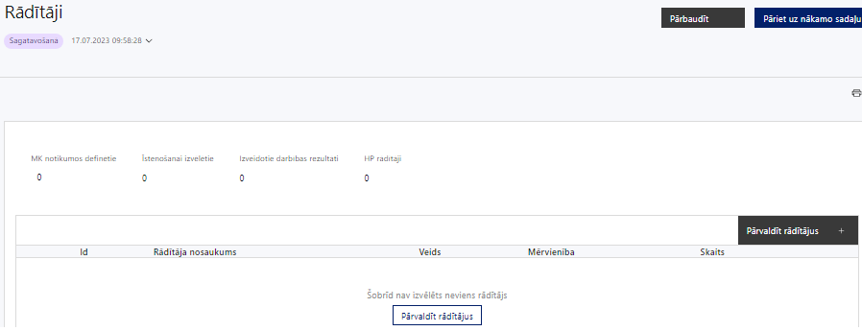

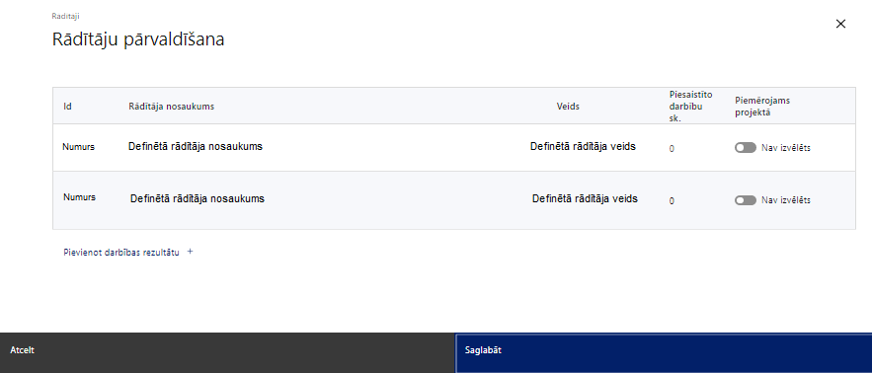

Šajā sadaļā projekta iesniedzējs, nosaka projekta ietvaros sasniedzamos:
- rezultāta rādītāju - atbilstoši MK noteikumu 10. punktam, t.i., personu skaits, kuras izmanto jaunas vai modernizētas veselības aprūpes iestādes pakalpojumus, gadā (RCR 73)

- horizontālā principa “Vienlīdzība, iekļaušana, nediskriminācija un pamattiesību ievērošana” (HP VINPI ) rādītājus.
Gadījumā, ja projektā plānotas ar būvniecību saistītās darbības, projekta iesniegumā jāpardz vismaz viens horizontālā principa “Vienlīdzība, iekļaušana, nediskriminācija un pamattiesību ievērošana” rādītājs:
- objektu skaits, kuros ar ERAF ieguldījumiem ir nodrošināta vides un informācijas pieejamība (VINP12),
- veikto vides un informācijas piekļūstamības pašnovērtējumu skaits, atbilstoši LM izstrādātajai metodikai (VINP17).

Sasniedzamie iznākuma un rezultāta rādītāji:
1. SAM iznākuma rādītājs ir “noslēgto līgumu īpatsvars par ieguldījumiem veselības aprūpes infrastruktūras objektos”, nodrošinot, ka līdz 2029. gada 31. decembrim noslēgti līgumi par projektu īstenošanu 100 procentu apmērā no specifiskā atbalsta mērķa pieejamā kopējā attiecināmā finansējuma.
2. Pasākums veicina 4.1.1.1. pasākuma “Ārstniecības iestāžu infrastruktūras attīstība” visu kārtu ietvaros kopējā iznākuma rādītāja "jaunu vai modernizētu veselības aprūpes iestāžu kapacitāte” sasniegšanu, nodrošinot, ka līdz 2029. gada 31. decembrim izveidotās vai uzlabotās veselības aprūpes iestādes vismaz vienu reizi gada laikā apmeklēs 3 687 497 iedzīvotāji. 4.1.1.1. pasākuma “Ārstniecības iestāžu infrastruktūras attīstība” trešās kārtas ietvaros uzlabotās veselības aprūpes iestādes vismaz vienu reizi gada laikā apmeklēs 199 794 personas gadā.
3. Pasākuma rezultāta rādītājs ir “personu skaits gadā, kuras izmanto jaunas vai modernizētas veselības aprūpes iestādes pakalpojumus”, nodrošinot, ka līdz 2029. gada 31. decembrim 181 631 personas gadā izmanto jaunas vai modernizētas veselības aprūpes iestādes pakalpojumus. (Šī rādītāja izpildē ir ieskaitāmas personas, kuras apmeklējušas modernizētās veselības aprūpes iestādes - gan VSIA “Rīgas psihiatrijas un narkoloģijas centrs”, gan tās iestādes, kas projektā piesaistītas kā sadarbības partneri.)

- Finansējuma saņēmējs datus par plānotiem un sasniegtiem rādītājiem uzkrāj un iesniedz par sevi un sadarbības partneriem atsevišķi.

Projekta rādītājus izmanto sadaļā “Darbības”, norādot, ar kādām darbībām rādītāji tiks sasniegti.

SADAĻA - VALSTS ATBALSTS

Jautājumi par finansējuma saņēmēju
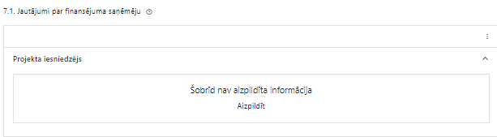 | Izmanto funkciju “Labot” vai “Aizpildīt”

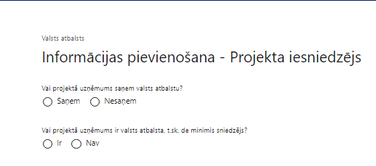 | Vai projektā projekta iesniedzējs saņem valsts atbalstu?  Izvēlnē atzīmē atbilstošo:  - saņem  - nesaņem  Izvēlnē atzīmē “saņem”, ja projekta iesniegumā ir plānotas projekta iesniedzēja un sadarbības partneru darbības, kurām piemēro komercdarbības atbalstu atbilstoši MK noteikumu 13. punktam (Komisijas 2011. gada 20. decembra lēmums Nr. 2012/21/ES par Līguma par Eiropas Savienības darbību 106. panta 2. punkta piemērošanu valsts atbalstam attiecībā uz kompensāciju par sabiedriskajiem pakalpojumiem dažiem uzņēmumiem, kuriem uzticēts sniegt pakalpojumus ar vispārēju tautsaimniecisku nozīmi.).
Vai projektā finansējuma saņēmējs ir valsts atbalsta, t.sk. de minimis sniedzējs?
Izvēlnē atzīmē atbilstošo:
- ir
- nav
Izvēlnē atzīmē ”nav”.

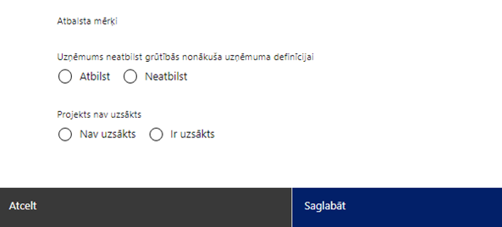 | Valsts atbalsta instruments  Izvēlnē atzīmē atbilstošo  Izvēlnē izvēlas:  - tiešais maksājums no valsts vai pašvaldības budžeta (subsīdija vai dotācija)”, jo valsts atbalsts pasākuma ietvaros tiek sniegts granta veidā.
Atbalsta mērķi
Izvēlnē atzīmē atbilstošo

Izvēlnē izvēlas atbalsta mērķi atbilstoši projektā paredzētajām projekta iesniedzēja darbībām:
- Eiropas Komisijas 2011.gada 20. decembra lēmumu Nr. 2012/21/ES par līguma par Eiropas Savienības darbību 106. panta 2. punkts.

Uzņēmums neatbilst grūtībās nonākuša uzņēmuma definīcijai
Izvēlnē atzīmē atbilstošo:
- atbilst
- neatbilst

Izvēlnē atzīmē “neatbilst”, ja projekta iesniedzējs neatbilst regulas Nr. 651/2014 2. panta 18. punktā paredzētajām situācijām.

- Atbilstoši MK noteikumu 20. punktam projekta iesniedzējs nevar pretendēt uz atbalsta saņemšanu, ja tas atbilst grūtībās nonākuša komersanta statusam. Tādējādi, ja izvēlnē ir jānorāda, ka projekta iesniedzējs “atbilst” grūtībās nonākuša uzņēmuma definīcijai, projekta iesniegums ir noraidāms.
Projekts nav uzsākts:
Izvēlnē atzīmē atbilstošo:
- nav uzsākts
- ir uzsākts

Izvēlnē atzīmē “nav uzsākts”, ja projekta iesniedzēja darbības/apakšdarbības, nav uzsāktas līdz līguma par projekta īstenošanu noslēgšanai ar sadarbības iestādi.

Atlasē tiek atbalstīts projekts, kas atbilst MK noteikumu VII. sadaļā “Pasākuma īstenošanas un finansējuma saņemšanas nosacījumi” noteiktajiem valsts atbalsta piešķiršanas nosacījumiem, attiecībā uz atbalstu vispārējas tautsaimnieciskas nozīmes pakalpojumiem (turpmāk - VTNP):

- projekta iesniegumam pievieno ar pilnvarojuma uzlicēju (Nacionālais veselības dienests) noslēgtā pakalpojuma līguma par vispārējās tautsaimnieciskas nozīmes pakalpojuma sniegšanu (kas atbilst Komisijas lēmuma Nr. 2012/21/ES 4. pantā noteiktajam) kopiju, līguma saturs atbilst MK noteikumu 14. punkta prasībām;
- projekta iesniegumam pievieno vispārējās tautsaimnieciskās nozīmes pakalpojuma pilnvarojuma uzlicēja (Nacionālais veselības dienests) apliecinājumu, ka tas kontrolēs un nepieciešamības gadījumā pārskatīs pakalpojuma līgumā par vispārējās tautsaimnieciskas nozīmes pakalpojuma sniegšanu paredzētos atlīdzības (kompensācijas) maksājumus, kā arī novērsīs un atgūs pakalpojuma līgumā paredzēto atlīdzības (kompensācijas) maksājumu pārmaksu.

Komercdarbības atbalstu drīkst kumulēt ar citu komercdarbības atbalstu, ko piešķir par pakalpojuma ar vispārēju tautsaimniecisku nozīmi sniegšanu, citas atbalsta programmas vai individuālā atbalsta projekta ietvaros, tai skaitā par vienām un tām pašām attiecināmajām izmaksām, ja pēc atbalstu apvienošanas atbalsta vienībai vai izmaksu pozīcijai attiecīgā maksimālā atbalsta intensitāte nepārsniedz 100 procentus.

Jautājumi par sadarbības partneri
(attiecināms, ja projekta iesniedzējs norādīja sadarbības partneri)

Punktu par partneri var aizpildīt tikai tad, kad sadarbības partneris ir pievienots sadaļā “Sadarbības partneris”.

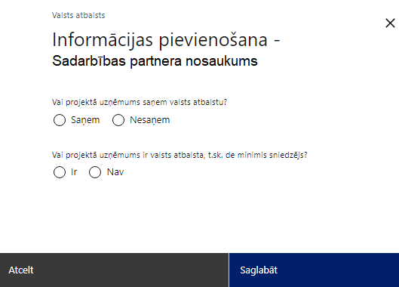 | Vai projektā uzņēmums saņem valsts atbalstu?  Izvēlnē atzīmē atbilstošo:  - saņem  - nesaņem  Izvēlnē atzīmē “saņem”, ja projekta iesniegumā ir plānotas sadarbības partnera darbības, kurām piemēro komercdarbības atbalstu atbilstoši MK noteikumu 13. punktam (Komisijas 2011. gada 20. decembra lēmums Nr. 2012/21/ES par Līguma par Eiropas Savienības darbību 106. panta 2. punkta piemērošanu valsts atbalstam attiecībā uz kompensāciju par sabiedriskajiem pakalpojumiem dažiem uzņēmumiem, kuriem uzticēts sniegt pakalpojumus ar vispārēju tautsaimniecisku nozīmi.).
Vai projektā uzņēmums ir valsts atbalsta, t.sk. de minimis sniedzējs?
Izvēlnē atzīmē atbilstošo:
- ir
- nav
Izvēlnē atzīmē ”nav”.

SADAĻA – SADARBĪBAS PARTNERI

Ja projekta īstenošanai tiek piesaistīts vairāk nekā viens partneris, tabulu aizpilda par katru partneri, turpinot numerāciju uz priekšu.

- Finansējuma saņēmējs ir atbildīgs par sadarbības partnera pienākumu izpildi projekta īstenošanā un sadarbības partneru īstenotajām funkcijām projektā, t.sk. novēršot dubultā finansējuma risku un nodrošinot demarkāciju ar citiem līdzīgiem vai saistītiem projektiem
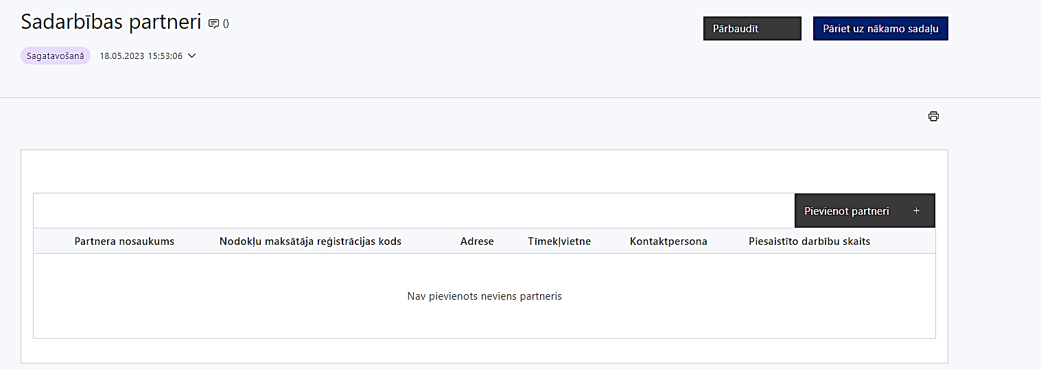 | Caur funkciju “Pievienot partneri” pievieno informāciju par projekta iesniedzēja sadarbības partneriem, norādot to valstisko piederību, reģistrācijas numuru, veidu, nosaukumu, adresi, tīmekļa vietni (pēc izvēles), kontaktpersonas vārdu, uzvārdu, telefona numuru, e-pastu, piesaistīto darbību skaitu un saistītās darbības.
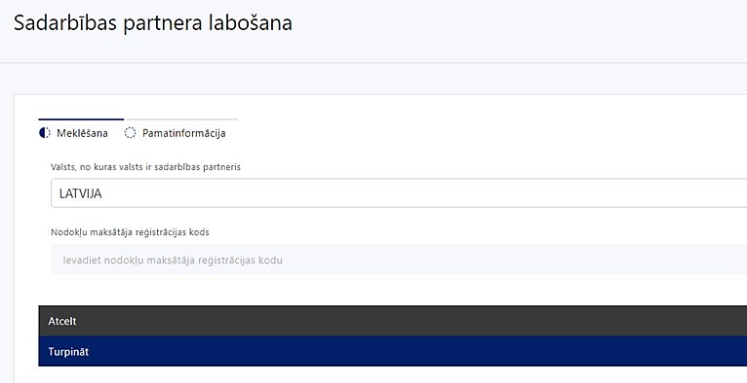  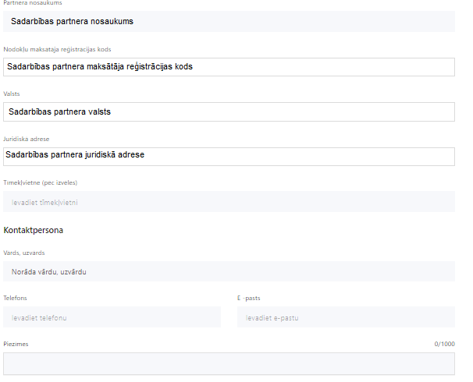 | Valsts  Izvēlnes lauks  Izvēlas sadarbības partnera reģistrācijas valsti.
Reģistrācijas numurs/personas kods
Ievada informāciju
Norāda sadarbības partnera reģistrācijas numuru.

Pēc reģistrācijas numura ievadīšanas datu laukos “Partnera nosaukums” un “Juridiskā adrese” informācija ielasās automātiski.
- Projekta iesniedzēja pienākums ir pārliecināties par šīs informācijas atbilstību.
Projekta partnera veids
Vērtība tiek ielasīta automātiski.
Tīmekļvietne (pēc izvēles)
Ievada informāciju
Pēc izvēles norāda sadarbības partnera tīmekļvietni.
Vārds Uzvārds
Ievada informāciju
Sniedz informāciju par kontaktpersonu.
Telefons
Ievada informāciju
Sniedz informāciju par kontaktpersonas telefona numuru.
E-pasts
Ievada informāciju
Sniedz informāciju par kontaktpersonas saziņas e-pasta adresi.
Piesaistīto darbību skaits
Ievada informāciju
Sniedz informāciju par darbību skaitu, ko veiks sadarbības partneris.
Saistītās darbības
Ievada informāciju
Sniedz informāciju par to, kādus ieguldījumus partneris dod projekta īstenošanā, norādot attiecīgās projekta darbības vai apakšdarbības, kuru īstenošanā sadarbības partneris iesaistīsies, kā arī sniedz sadarbības partneru izvēles pamatojumu un apraksta plānoto datu apmaiņas norisi starp projekta iesniedzēja un sadarbības partnera informatīvajām sistēmām.
Šo sadaļu projekta iesniedzējs aizpilda, ja atbilstoši MK noteikumu 23. punktam ir plānots piesaistīt sadarbības partneri – specializētās ārstniecības iestādes, kas nodrošina valsts apmaksātus stacionāros psihiskās veselības aprūpes pakalpojumus:
- VSIA “Piejūras slimnīca”;
- VSIA "Daugavpils psihoneiroloģiskā slimnīca";
- VSIA “Slimnīca “Ģintermuiža””;
- VSIA "Strenču psihoneiroloģiskā slimnīca".

Sadarbības partneris iesaistās projekta īstenošanā ar saviem resursiem, tai skaitā ar tā īpašumā, valdījumā, turējumā vai lietojumā esošo nekustamo īpašumu, kā arī nodrošina pārskatu un citas informācijas iesniegšanu atbilstoši sadarbības līgumā noteiktajai kārtībai.

Ja projekta īstenošanai tiek piesaistīts vairāk nekā viens partneris, tabulu aizpilda par katru partneri, turpinot numerāciju uz priekšu.

Finansējuma saņēmējs ar sadarbības partneri slēdz sadarbības līgumu, ievērojot 2023. gada 13. jūlija MK noteikumos Nr. 408 “Kārtība, kādā Eiropas Savienības fondu vadībā iesaistītās institūcijas nodrošina šo fondu ieviešanu 2021.–2027. gada plānošanas periodā” noteiktās minimālās prasības par informāciju, kas finansējuma saņēmējam jāiekļauj sadarbības līgumā.

Sadarbības līgumā iekļauj vismaz šādus nosacījumus:
- sadarbības partnera īstenojamās atbalstāmās darbības un to apjoms;
- pārskatu un citas informācijas iesniegšanas kārtība un termiņi.
Netiek izslēgta iespēja noteikt citus partnerības nosacījumus, iekļaujot tos sadarbības līgumā, piemēram, iepirkumu organizēšanas kārtību, par projekta finansējumu u.c.

Finansējuma saņēmējs un sadarbības partneri, iesaistoties projekta īstenošanā, nodrošina, lai funkcijas, kuras tie pilda projekta īstenošanā, tiktu nodalītas no pamatfunkciju izpildes un saimnieciskās darbības.

Finansējuma saņēmējs un sadarbības partneris uzņemas segt sadārdzinājumu, nodrošina nepārklāšanās principu ar citiem valsts un ārvalstu finanšu atbalsta instrumentiem un dubultā finansējuma neiestāšanos.

Finansējuma saņēmējs ir atbildīgs par sadarbības partnera pienākumu izpildi projekta īstenošanā un sadarbības partneru īstenotajām funkcijām projektā, tai skaitā novēršot dubultā finansējuma risku un nodrošinot demarkāciju ar citiem līdzīgiem vai saistītiem projektiem, nodrošina interešu konflikta neesamību.

Finansējuma saņēmējs pārliecinās, ka īstenojot projektu, sadarbības partneris nodrošina ka:
- iepirkumus, kas nepieciešami atbalstāmo darbību īstenošanai, iespēju robežās veic kā sociāli atbildīgus iepirkumus, tai skaitā nodrošina vides prasību integrāciju preču un pakalpojumu iepirkumos (zaļais publiskais iepirkums) un atbilstoši Eiropas Savienības un Latvijas Republikas iepirkumus regulējošo normatīvo aktu prasībām īsteno atklātu, pārredzamu, nediskriminējošu un konkurenci nodrošinošu procedūru;
- pasākuma īstenošanas laikā nodrošina interešu konflikta neesību saskaņā ar Eiropas Parlamenta un Padomes 2018. gada 18. jūlija Regulas (ES, Euratom) 2018/1046 par finanšu noteikumiem, ko piemēro Savienības vispārējam budžetam, ar kuru groza Regulas (ES) Nr. 1296/2013, (ES) Nr. 1301/2013, (ES) Nr. 1303/2013, (ES) Nr. 1304/2013, (ES) Nr. 1309/2013, (ES) Nr. 1316/2013, (ES) Nr. 223/2014, (ES) Nr. 283/2014 un Lēmumu Nr. 541/2014/ES un atceļ Regulu (ES, Euratom) Nr. 966/2012, 61. panta un publiskos iepirkumus regulējošo normatīvo aktu prasībām, kā arī paraksta interešu konflikta neesības apliecinājumu;
- nodrošina komunikācijas un vizuālās identitātes nosacījumu ievērošanu atbilstoši regulas Nr. 2021/1060 47. un 50. pantam un normatīvajiem aktiem par kārtību, kādā Eiropas Savienības fondu vadībā iesaistītās institūcijas nodrošina šo fondu ieviešanu 2021.–2027. gada plānošanas periodā, kā arī Eiropas Savienības fondu 2021.–2027. gada plānošanas perioda un Atveseļošanas fonda komunikācijas un dizaina vadlīnijām;
- tiek veikta datu uzkrāšana par MK noteikumu 45.2. punktā minēto horizontālā principa “Vienlīdzība, iekļaušana, nediskriminācija un pamattiesību ievērošana” rādītājus:
- objektu skaits, kuros Eiropas Reģionālās attīstības fonda ieguldījumu rezultātā ir nodrošināta vides un informācijas pieejamība. Finansējuma saņēmējam ir pienākums sniegt minēto informāciju, iesniedzot noslēguma maksājuma pieprasījumu par visu projekta periodu;
- veikto vides un informācijas piekļūstamības pašnovērtējumu skaits, atbilstoši Labklājības ministrijas izstrādātajai metodikai. Finansējuma saņēmējam ir pienākums sniegt minēto informāciju, iesniedzot pēdējo maksājuma pieprasījumu par visu projekta periodu.

SADAĻA – ĪSTENOŠANAS GRAFIKS

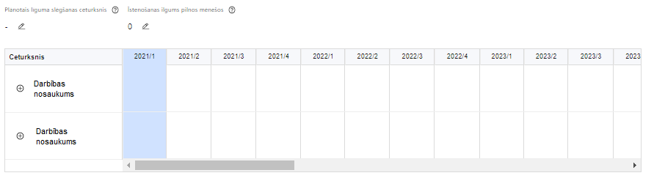 | Lai izveidotu projekta īstenošanas grafiku, norāda plānoto vienošanās slēgšanas ceturksni, īstenošanas ilgums pilnos mēnešos un precizē projekta darbību/apakšdarbību īstenošanas periodu

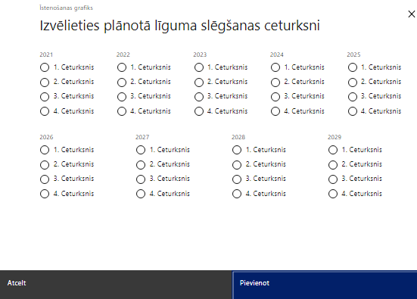 | Caur ikonu atvērt modālo logu ceturkšņa izvēlei, kur atzīmē vienu izvēles lauku (ceturksni)  Paredzot plānoto līguma par projekta īstenošanu noslēgšanas ceturksni, ņem vērā lēmuma par projekta iesnieguma apstiprināšanu pieņemšanai nepieciešamo laiku.

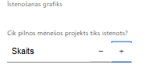 | Caur ikonu atvērt modālo logu ar manuāli aizpildāmu ciparu lauku, kura maksimālā pieļaujamā vērtība ir 96. Aiz lauka ir pieejamas ikonas + un -, kuras ļauj samazināt vai palielināt lauka vērtību par 1.  Norāda plānoto kopējo projekta īstenošanas ilgumu pilnos mēnešos pēc līguma par projekta īstenošanu noslēgšanas, nepārsniedzot termiņu - 2029.gads 31. decembris.

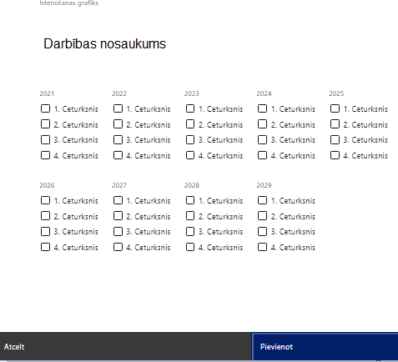 | Īstenošanas grafikā, noklikšķinot uz ikonas , pirms vēlamās darbības vai apakšdarbības, ir iespējams atzīmēt/precizēt vēlamos darbības vai apakšdarbības īstenošanas ceturkšņus.  Ja projekta darbības/apakšdarbības īstenošana ir uzsākta pirms līguma par projekta īstenošanu slēgšanas, projekta darbības/apakšdarbības aprakstā norāda informāciju par darbībām/apakšdarībām, kas veiktas vai plānotas pirms līguma par projekta īstenošanu slēgšanas, un to uzsākšanas datumu.  - Saskaņā ar MK noteikumu 39. punktu projekta izmaksas ir attiecināmas, ja tās atbilst MK noteikumos minētajām izmaksu pozīcijām un ir radušās ne agrāk par 2021. gada 1. janvāri. Projekta iesniegumā neiekļauj un finansējumu nepiešķir darbībām, kas pabeigtas pirms projekta iesnieguma iesniegšanas sadarbības iestādē.

Šajā sadaļā projekta iesniedzējs norāda projekta iesnieguma sadaļā “Darbības” katrai plānotajai darbībai un apakšdarbībai paredzēto īstenošanas ilgumu (periodu ceturkšņos).

SADAĻA – FINANSĒŠANAS PLĀNS

FINANSĒJUMA SADALĪJUMS PA AVOTIEM

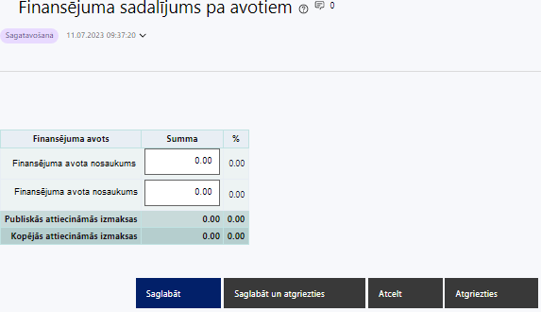 | Finansējuma avots  automātiski tiek attēloti pasākumam paredzētie finansējuma avoti  Finansējuma summa  Ievada projektā paredzēto finansējuma summu katram finansēšanas avotam  Publisko un kopējo attiecināmo izmaksu summa  Tiek aprēķināta automātiski, tāpat kā finansējuma apjoma procentuālais lielums konkrētajam finansējuma avotam pa visu projekta īstenošanas laiku.  Finansēšanas plānā:  - visas attiecināmās izmaksas plāno aritmētiski precīzi ar diviem cipariem aiz komata, summas norādot euro;  - nodrošina, ka projekta kopējās attiecināmās izmaksas kolonnā “Kopā” atbilst “Projekta budžeta kopsavilkumā” (3. pielikums) ailē “KOPĀ” norādītajām kopējām attiecināmajām izmaksām.

- Atlasē tiek atbalstīts projekts, kurā ERAF finansējums nepārsniedz 85 %, nacionālais finansējums, kas iekļauj valsts budžeta (VB) un privāto finansējumu (PF), nav mazāks par 15 % no projektam pieejamā kopējā finansējuma.

- Attiecināmais PF projektam tiek noteikts saskaņā ar MK noteikumu 40. punktu.
Aprēķinātais PF apmērs kopā ar VB finansējumu ir ne mazāks par 15% no kopējā plānotā publiskā finansējuma, t.i., uz PF apmēru tiek samazināts VB finansējums, saglabājot, ka kopā VB + PF ir ne mazāks par 15%.

SADAĻA – PROJEKTA BUDŽETA KOPSAVILKUMS

Kods | Izmaksu pozīcijas nosaukums* | Vienas vienības izmaksu pielietojums | Izmaksu veids (tiešās/ netiešās) | Daudzums | Mēr-vienība | Projekta darbības Nr. | Izmaksas |  | Kopā |  | t.sk. PVN ('Kopsumma' - ('Kopsumma'/ 1,21))
 |  |  |  |  |  |  | attiecināmās | neattiecināmās | EUR | %
2. | Projekta vadības izmaksas |  | tiešās
2.1 | Projekta vadības personāla atlīdzības izmaksas  MK noteikumu 30. punkts.  Attiecināmas finansējuma saņēmēja projekta vadības personāla izmaksas, kas radušās uz darba līguma vai uzņēmuma līguma pamata, tai skaitā normatīvajos aktos noteiktās piemaksas un nodokļi, šādā apmērā:  - tiešās attiecināmās projekta vadības personāla izmaksas Eiropas Reģionālās attīstības fonda daļai nepārsniedz 84 787 euro kalendārajā gadā;  - ja personāla iesaisti projektā nodrošina saskaņā ar daļlaika attiecināmības principu (attiecināms, ja izmaksas radušās uz darba līguma pamata), attiecināma ir ne mazāka kā 30 % noslodze. |  | tiešās
2.1.1. | Projekta vadības personāla atlīdzības izmaksas (darba līgumi) |  | tiešās
2.1.2. | Projekta vadības personāla atlīdzības izmaksas (uzņēmuma (pakalpojuma) līgumi) |  | tiešās
6. | Materiālu, aprīkojuma un iekārtu izmaksas |  | tiešās
6.2. | Aprīkojuma un iekārtu izmaksas  MK noteikumu 33. punkts.  MK noteikumu 29.3. apakšpunktā minētās atbalstāmās darbības ietvaros ir attiecināmas ārstniecības procesam tieši nepieciešamo tehnoloģiju iegādes, piegādes un montāžas izmaksas.
6.2.1. | Medicīnas tehnoloģiju (t.sk., iebūvējamās medicīniskās tehnoloģijas) izmaksas (izmaksas pārsniedz 20 000 euro).  MK noteikumu 33.1. apakšpunkts.  Šajā izmaksu pozīcijā ietver ārstniecības procesam tieši nepieciešamo tehnoloģiju iegādes, piegādes un montāžas izmaksas - medicīniskās tehnoloģijas, tai skaitā iebūvējamās medicīniskās tehnoloģijas (vienas vienības piegādes izmaksas pārsniedz 20 000 euro, ieskaitot pievienotās vērtības nodokli).  Saskaņā ar MK noteikumu 34. punktu projektā attiecinot medicīniskās tehnoloģijas, kuru vienas vienības piegādes izmaksas pārsniedz 20 000 euro, ieskaitot pievienotās vērtības nodokli, nepieciešams Veselības ministrijas izveidotās tehnoloģiju komisijas saskaņojums. Pievienot saskaņojumu projekta iesniegumam nav obligāta prasība un to var iesniegt projekta īstenošanas gaitā, attiecinot izmaksas par medicīnas tehnoloģiju iegādi. |  | tiešās
6.2.2. | Medicīnas tehnoloģiju (t.sk., iebūvējamās medicīniskās tehnoloģijas) izmaksas (izmaksas nepārsniedz 20 000 euro).  MK noteikumu 33.1. apakšpunkts.  Šajā izmaksu pozīcijā ietver ārstniecības procesam tieši nepieciešamo tehnoloģiju iegādes, piegādes un montāžas izmaksas - medicīniskās tehnoloģijas, tai skaitā iebūvējamās medicīniskās tehnoloģijas (vienas vienības piegādes izmaksas nepārsniedz 20 000 euro, ieskaitot pievienotās vērtības nodokli).
6.2.3. | Ārstniecības procesam tieši nepieciešamo iekārtu, ierīču, mēbeļu un aprīkojuma izmaksas  MK noteikumu 33.2. apakšpunkts.  Šajā izmaksu pozīcijā ietver ārstniecības procesam tieši nepieciešamo iekārtu, ierīču, mēbeļu un aprīkojuma iegādes, piegādes un montāžas izmaksas. |  | tiešās
6.2.4. | Ārstniecības procesam tieši nepieciešamo informācijas tehnoloģiju aprīkojums  MK noteikumu 33.3. apakšpunkts.  Šajā izmaksu pozīcijā ietver ārstniecības procesam tieši nepieciešamo informācijas tehnoloģiju aprīkojuma izmaksas. |  | tiešās
7. | Būvniecības izmaksas |  | tiešās
7.1. | Projektēšanas izmaksas  MK noteikumu 31.1. apakšpunkts un 32. punkts.  MK noteikumu 29.2. apakšpunktā minētās atbalstāmās darbības ietvaros ir attiecināmas  būvniecības ieceres dokumentācijas, funkcionālā plānojuma un tehniskās specifikācijas izstrādes izmaksas, būvprojekta minimālā sastāvā un būvprojekta izstrādes izmaksas.  Izmaksu pozīciju Nr. 7.1., Nr. 7.2., Nr. 7.3. un Nr. 7.6. kopsumma nedrīkst pārsniegt 10 % no projekta kopējām attiecināmajām izmaksām. |  | tiešās
7.2. | Autoruzraudzības izmaksas  MK noteikumu 31.1. apakšpunkts un 32. punkts.  MK noteikumu 29.2. apakšpunktā minētās atbalstāmās darbības ietvaros ir attiecināmas autoruzraudzības izmaksas.  Izmaksu pozīciju Nr. 7.1., Nr. 7.2., Nr. 7.3. un Nr. 7.6. kopsumma nedrīkst pārsniegt 10 % no projekta kopējām attiecināmajām izmaksām. |  | tiešās
7.3 | Būvuzraudzības izmaksas  MK noteikumu 31.1. apakšpunkts un 32. punkts.  MK noteikumu 29.2. apakšpunktā minētās atbalstāmās darbības ietvaros ir attiecināmas būvuzraudzības izmaksas.  Izmaksu pozīciju Nr. 7.1., Nr. 7.2., Nr. 7.3. un Nr. 7.6. kopsumma nedrīkst pārsniegt 10 % no projekta kopējām attiecināmajām izmaksām. |  | tiešās
7.5. | Būvdarbu izmaksas (ēkas), tai skaitā labiekārtošanas izmaksas  MK noteikumu 31.2. apakšpunkts .  MK noteikumu 29.2. apakšpunktā minētās atbalstāmās darbības ietvaros ir attiecināmas būvniecības izmaksas, tai skaitā demontāžas izmaksas un izmaksas, kas saistītas ar objektu nodošanu ekspluatācijā.  Katrai norādītajai būvniecības izmaksu pozīcijai vai apakšpozīcijai veido zemāka līmeņa papildus apakšpozīcijas, nodrošinot, ka izmaksas tiek atspoguļotas atbilstoši sagatavotajai būvniecības dokumentācijai, piemēram, nodalot plānotās izmaksas atbilstoši būvprojektiem vai to kārtām. |  | tiešās
7.6 | Citas izmaksas |  | tiešās
7.6.1. | Projekta ekspertīžu izmaksas  MK noteikumu 31.1. apakšpunkts un 32. punkts.  MK noteikumu 29.2. apakšpunktā minētās atbalstāmās darbības ietvaros ir attiecināmas projekta ekspertīžu izmaksas.  Izmaksu pozīciju Nr. 7.1., Nr. 7.2., Nr. 7.3. un Nr. 7.6. kopsumma nedrīkst pārsniegt 10 % no projekta kopējām attiecināmajām izmaksām. |  | tiešās
7.6.2. | Vides un informācijas piekļūstamības ekspertu konsultācijas  MK noteikumu 31.1. apakšpunkts un 32. punkts.  MK noteikumu 29.2. apakšpunktā minētās atbalstāmās darbības ietvaros ir attiecināmas vides un informācijas piekļūstamības ekspertu konsultācijas.  Izmaksu pozīciju Nr. 7.1., Nr. 7.2., Nr. 7.3. un Nr. 7.6. kopsumma nedrīkst pārsniegt 10 % no projekta kopējām attiecināmajām izmaksām. |  | tiešās
7.6.3. | Būvspeciālistu obligātās apdrošināšanas izmaksas  MK noteikumu 31.1. apakšpunkts un 32. punkts.  MK noteikumu 29.2. apakšpunktā minētās atbalstāmās darbības ietvaros ir attiecināmas būvniecības jomu regulējošos normatīvajos aktos noteiktās attiecīgo būvspeciālistu obligātās apdrošināšanas izmaksas (ja nav iekļautas būvdarbu izmaksās).  Izmaksu pozīciju Nr. 7.1., Nr. 7.2., Nr. 7.3. un Nr. 7.6. kopsumma nedrīkst pārsniegt 10 % no projekta kopējām attiecināmajām izmaksām. |  | tiešās
7.6.4. | Arhitektoniski mākslinieciskās izpētes izstrādes izmaksas  MK noteikumu 31.1. apakšpunkts un 32. punkts.  MK noteikumu 29.2. apakšpunktā minētās atbalstāmās darbības ietvaros ir atbalstāma būvniecības jomu regulējošos normatīvajos aktos noteiktās arhitektoniski mākslinieciskās izpētes izstrādes izmaksas.  Izmaksu pozīciju Nr. 7.1., Nr. 7.2., Nr. 7.3. un Nr. 7.6. kopsumma nedrīkst pārsniegt 10 % no projekta kopējām attiecināmajām izmaksām. |  | tiešās
10. | Komunikācijas un vizuālās identitātes prasību nodrošināšanas pasākumu izmaksas  MK noteikumu 35. punkts.  MK noteikumu 29.4. apakšpunktā minētā atbalstāmā darbība ietver komunikācijas un vizuālās identitātes prasību nodrošināšanas izmaksas. |  | tiešās
15 | Neparedzētie izdevumi  MK noteikumu 36. apakšpunkts.  Noteikumu 29. punktā minēto atbalstāmo darbību īstenošanai ir attiecināmas neparedzētās izmaksas līdz diviem procentiem no projekta kopējām tiešajām attiecināmajām izmaksām, ko projekta iesniegumā plāno kā vienu izmaksu pozīciju un izmanto papildu īstenošanas izmaksu segšanai, kas neparedzamu apstākļu dēļ ir kļuvušas nepieciešamas projekta īstenošanai.  Neparedzēto izdevumu izlietošanu pirms izdevumu veikšanas finansējuma saņēmējs saskaņo ar sadarbības iestādi, kā to nosaka līgums par projekta īstenošanu. |  | tiešās |  |  |  |  |  |  | ≤ 2 % no kopējām tiešajām attiecināmajām izmaksām
 | KOPĀ |  |  |  |  |  |  |  |  | 100%

Projekta iesnieguma sadaļā “Projekta budžeta kopsavilkums” izmaksu pozīcijas ir definētas atbilstoši MK noteikumu 30., 31., 33., 35., 36 punktā noteiktajām attiecināmajām izmaksām.

Projekta iesniedzējs, aizpildot projekta iesnieguma 3.pielikumu “Projekta budžeta kopsavilkums”, var nodefinētajām pozīcijām izveidot apakšlīmeņus, piemēram, projekta iesniedzējs var nepieciešamības gadījumā veidot izmaksu pozīcijas definēto izmaksu pozīciju dalot sīkāk, katrā zemākā līmeņa izmaksu pozīcijā sniedzot informāciju par projekta iesniedzēja un katrā sadarbības partnera izmaksu apmēru.
Jaunas papildu pozīcijas veidot projekta iesniedzējs nevar. Piemēram, projekta iesniedzējs nevar pievienot izmaksu pozīciju 6.3. Ja kādu no izmaksām nav iespējams iekļaut jau nodefinētajās, lūdzu konsultēties ar Centrālo finanšu un līgumu aģentūru atlases nolikumā noteiktajā kārtībā. Papildus lūdzam ņemt vērā, ka summas pa pozīcijām jānorāda zemākajā apakšlīmenī, t.i. nevar būt situācija, kad summa ir norādīta virspozīcijā, bet nav apakšpozīcijā.

Šajā sadaļā projekta iesniedzējs:
- kolonnā “Nosaukums” projektā plānotās izmaksas sadala atbilstoši Projektu portālā piedāvātajiem izmaksu veidiem;
- kolonnā “Projekta darbības numurs” norāda atsauci uz projekta darbību/apakšdarbību, uz kuru šīs izmaksas attiecināmas. Ja izmaksas attiecināmas uz vairākām projekta darbībām - norāda visas;
- kolonnā “Attiecināmā summa” norāda attiecīgās izmaksas euro ar diviem cipariem aiz komata;
- kolonnā “t.sk. PVN” norāda plānoto pievienotās vērtības nodokļa apmēru. Saskaņā ar MK noteikumu 38. punktā noteikto pievienotās vērtības nodoklis, kas tiešā veidā saistīts ar projektu, ir iekļaujams attiecināmās izmaksās, ja to nevar atgūt atbilstoši normatīvajiem aktiem par pievienotās vērtības nodokli. Gadījumā, ja projekta iesniegumā attiecīgajai izmaksu pozīcijā vai apakšpozīcijā iekļautās PVN izmaksas neveido 21% no iekļautās summas, tad projekta iesnieguma sadaļas “Projekta finansiālā kapacitāte” sniedz informāciju, kas pamato projektā iekļauto PVN apjomu.
- kolonnā “Daudzums” norāda, piemēram, objektu un tehnoloģiju skaitu. Norādītā informācija kolonnās “Daudzums” un “Mērvienība” nedrīkst būt pretrunīga ar projekta iesnieguma sadaļā “Darbības” norādītajiem plānotajiem darbību rezultātiem;
- kolonnā “Mērvienība” norāda vienības nosaukumu, piemēram, objekti, līgumi, u.tml;
Projekta iesnieguma sadaļā “Projekta budžeta kopsavilkums” iekļauj tikai tās izmaksas:
- kuras paredzēts segt no projekta finansējuma, tas ir, no ERAF, valsts budžeta un projekta iesniedzēja un sadarbības partnera finansējuma;
- kas ir nepieciešamas projekta īstenošanai un to nepieciešamība izriet no projekta iesnieguma sadaļā “Darbības” paredzētajām projekta darbībām;
- nodrošina rezultātu sasniegšanu (projekta iesnieguma sadaļā “Rādītāji” plānoto rezultātu un norādīto rādītāju sasniegšanu).
Izmaksas, kas saskaņā ar MK noteikumiem nav iekļaujamas kā attiecināmās izmaksas, ir finansējamas ārpus projekta.

- Saskaņā ar MK noteikumu 45.3. apakšpunktu, ja projekta izmaksas pieaug, finansējuma saņēmējs projekta sadārdzinājumu sedz no saviem līdzekļiem.
Plānojot attiecināmās izmaksas, jāņem vērā MK noteikumos noteiktās izmaksu pozīcijas, to ierobežojumus, kā arī:
- “Vadlīnijas attiecināmo izmaksu noteikšanai Eiropas Savienības kohēzijas politikas programmas 2021.-2027.gada plānošanas periodā”, kas pieejamas Finanšu ministrijas tīmekļa vietnē – https://www.esfondi.lv/normativie-akti-un-dokumenti/2021-2027-planosanas-periods/vadlinijas-attiecinamo-izmaksu-noteiksanai-eiropas-savienibas-kohezijas-politikas-programmas-2021-2027-gada-planosanas-perioda.

Saskaņā ar MK noteikumu 39. punktu projekta izmaksas ir attiecināmas, ja tās atbilst šajos noteikumos minētajām izmaksu pozīcijām un ir radušās ne agrāk par 2021. gada 1. janvāri. Projekta iesniegumā neiekļauj un finansējumu nepiešķir darbībām, kas pabeigtas pirms projekta iesnieguma iesniegšanas sadarbības iestādē. Piemēram, projekta iesniegumā neiekļauj darbības, kas ir pabeigtas līguma par projekta īstenošanu noslēgšanas brīdī (t.i., piemēram, būvdarbi nedrīkst būt nodoti ekspluatācijā vai plānotā iekārta nedrīkst būt uzstādīta).

Ja projekta īstenošanas gaitā radušās sadārdzinājuma izmaksas, finansējuma saņēmējs un sadarbības partneris tās sedz no saviem līdzekļiem.
- Izmaksām projekta budžeta kopsavilkumā ir jābūt atainotām tā, lai ir skaidrs, kā projekta iesniedzējs ir nonācis līdz gala summai katrā izdevumu pozīcijā, t.i., izmaksu pozīcijām jābūt sadalītām apakšpozīcijās un izmaksu vienībās, kā arī izmaksu pozīciju vienības un skaits ļauj secināt, ka tās atbilst projektā izvirzīto mērķu un rādītāju sasniegšanai.
- Detalizētu skaidrojumu par projekta budžetā iekļauto izmaksu apjomu un to veidošanos, t.sk. par izmaksu apmēru kuru veido projekta iesniedzēja un katra sadarbības partnera ieguldījumi projekta ietvaros, projekta iesniedzējs var pievienot arī projekta iesniegumam pielikumā (izmaksu apmēra pamatojums sadāļā “Obligātie pielikumi”).

- Atlasē tiek atbalstīts projekts, kura plānotās attiecināmas izmaksas:
  - atbilst MK noteikumu nosacījumiem;
  - ir nepieciešamas projekta plānoto darbību īstenošanai, kā arī mērķa grupas vajadzību nodrošināšanai, projekta iesniegumā definēto problēmu risināšanai, un nodrošina projektā izvirzītā mērķa un rādītāju sasniegšanu;
  - kurām projekta iesniegumā (sadaļā “Darbības”) un pievienotajos pielikumos ir sniegts lietderīguma pamatojums un izmaksu apmēra pamatojums, piemēram, projekta iesniegumā plānotās izmaksas atbilst vidējām tirgus cenām konkrētās izmaksu pozīcijās (informāciju var pamatot ar, piemēram, publiski pieejamu avotu par preču vai pakalpojumu cenām norādīšanu, provizorisku tirgus izpēti, noslēgtiem nodomu protokoliem vai līgumiem (ja attiecināms), u.c. informāciju).

SADAĻA - OBLIGĀTIE PIELIKUMI

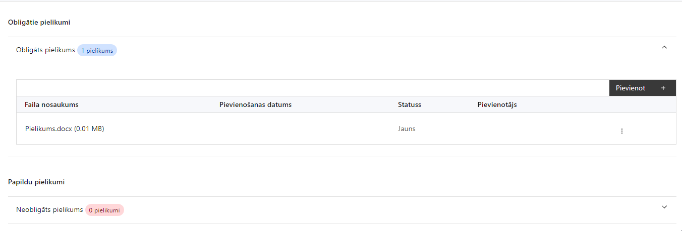

Pielikumi, kas jāpievieno:

  - projekta iesniedzēja un katra sadarbības partnera līguma kopiju ar Nacionālo veselības dienestu, kas apliecina atbilstību MK noteikumu 14. punktā noteiktajām prasībām;
  - izmaksu un ieguvumu analīze (ietver “Projekta izmaksu efektivitātes novērtēšana” veidlapu) atbilstoši MK noteikumu 27. punktam (atlases nolikuma 4., 5. pielikums);

  - projekta iesniedzēja un katra sadarbības partnera attīstāmās infrastruktūras izmantošanas proporcijas aprēķini un aprēķina metodikas (projekta iesniedzējs un katrs sadarbības partneris pievieno savu proporcijas aprēķinu un aprēķina metodiku), kas ir apstiprināti ar finansējuma saņēmēja un attiecīgi ar katra sadarbības partnera rīkojumu, atbilstoši MK noteikumu 41. punktā noteiktajām (saskaņā ar atlases nolikuma 6. pielikuma formu);

  - projekta iesniedzēja un sadarbības partneru finansēšanas plāna vidējo aprēķinu (saskaņā ar atlases nolikuma 7.pielikuma formu);
  - projekta iesniedzēja un katra sadarbības partnera vispārējas tautsaimnieciskas nozīmes pakalpojuma sniegšanas pilnvarojuma uzlicēja (Nacionālais veselības dienests) apliecinājumu, ka tas kontrolēs un pārskatīs MK noteikumu 14.6. apakšpunktā minētos deleģēšanas līgumā paredzētos atlīdzības (kompensācijas) maksājumus, kā arī novērsīs un atgūs deleģēšanas līgumā paredzēto atlīdzības (kompensācijas) maksājumu pārmaksu (atlases nolikuma 8. pielikums);
  - projekta iesniedzēja un katra sadarbības partneru apliecinājums par plānoto un piešķirto valsts atbalstu par tām pašām attiecināmajām izmaksām (atlases nolikuma 9. pielikums);

  - projekta budžetā (projekta iesnieguma sadaļā “Projekta budžeta kopsavilkums”) norādīto izmaksu apmēru pamatojošie dokumenti, vai projekta budžetā iekļauto izmaksu aprēķina atšifrējumu, kas pamato projekta budžetā iekļauto izmaksu apmēru;

  - MK noteikumu 24.punktā noteiktais finansējuma saņēmēja un sadarbības partnera sadarbības līgums, kas atbilstoši normatīvajiem aktiem par kārtību, kādā Eiropas Savienības fondu vadībā iesaistītās institūcijas nodrošina šo fondu ieviešanu 2021.–2027. gada plānošanas periodā, noslēgts starp finansējuma saņēmēju un katru sadarbības partneru.

Pielikumi, kas jāpievieno, ja attiecināms

  - dokumenti, kas apliecina īpašumtiesības, ilgtermiņa nomas vai valdījuma/lietošanas tiesības atbilstoši MK noteikumu 45.7. apakšpunktā noteiktajam (attiecināms, ja dokumenti nav pieejami valsts vienotajā datorizētajā zemesgrāmatā www.zemesgramata.lv);
  - par projektā paredzētajām būvniecības darbībām projekta iesniegumam ir pievienoti būvdarbu gatavības pakāpi apliecinoši dokumenti (iesniedzami, ja nav pieejami Būvniecības informācijas sistēmā (turpmāk -– BIS)):
    - būvatļauja vai apliecinājuma karte, vai paskaidrojuma raksts ar būvvaldes atzīmi par projektēšanas nosacījumu izpildi vai BIS izdruka par paziņojumu par būvniecību (attiecināms, ja nav pieejams Būvniecības informācijas sistēmā BIS);
    - vai būvvaldes izziņa, kas apliecina, ka būvdarbiem būvatļauja, paskaidrojuma raksts, apliecinājuma karte vai paziņojums par būvniecību nav nepieciešams;
    - vai dokumenti, kas apliecina, ka visām projekta ietvaros plānotajām būvniecības darbībām sagatavots projektēšanas uzdevums par būvniecības ieceres dokumentu sagatavošanu;
  - Veselības ministrijas izveidotās tehnoloģiju komisijas saskaņojums par medicīniskajām tehnoloģijām, kuru vienas vienības piegādes izmaksas pārsniedz 20 000 euro (turpmāk – saskaņojums), ieskaitot pievienotās vērtības nodokli, pamatojoties uz MK noteikumu 34. punktā noteikto (attiecināms, ja saskaņojums pieejams uz projekta iesnieguma iesniegšanas brīdi);
Pievienot saskaņojumu projekta iesniegumam nav obligāta prasība un to var iesniegt projekta īstenošanas gaitā, attiecinot izmaksas par medicīnas tehnoloģiju iegādi;
  - papildus informācija, kas nepieciešama projekta iesnieguma vērtēšanai, ja to nav iespējams integrēt projekta iesniegumā;
  - projekta iesnieguma un tā pielikumu tulkojums (ja attiecināms).

SADAĻA - APLIECINĀJUMI

Obligātie apliecinājumi

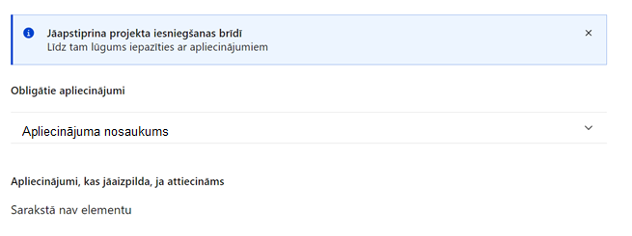

Šajā sadaļā projekta iesniedzējs projekta iesniegšanas brīdī apstiprina visus obligātos apliecinājumus un pievieno projekta iesniedzēju parakstītos apliecinājumus (projekta iesniedzējs apliecina Projektu portālā, sadarbības partneru aizpildītas un elektroniski parakstītas veidlapas projekta iesniedzējs pievieno projekta iesnieguma sadaļā “Apliecinājumi”), tai skaitā arī:
- “Apliecinājums par informācijas patiesumu un spēju īstenot projektu”;
- “Apliecinājums par informētību attiecībā uz interešu konflikta jautājumu regulējumu un to integrāciju iekšējās kontroles sistēmā”;
- “Apliecinājums, ka saimnieciskās darbības veicējs neatbilst grūtībās nonākuša saimnieciskās darbības veicēja pazīmēm”.

Apliecinājumi, kas jāaizpilda, ja attiecināms

Apliecinājums par informācijas patiesumu un spēju īstenot projektu

(tikai projekta iesniedzēja apliecinājums)

Manis pārstāvētā projekta iesniedzēja un sadarbības partnera, ja tāds projektā ir paredzēts, vārdā apliecinu, ka:
- projekta iesniedzējs un tā sadarbības partneris, ja tāds projektā ir paredzēts, t. sk. projekta iesniedzēja un sadarbības partnera, ja tāds projektā ir paredzēts, valdes vai padomes loceklis vai prokūrists, vai persona, kura ir pilnvarota pārstāvēt projekta iesniedzēju vai sadarbības partneri ar filiāli saistītās darbībās, neatbilst nevienam no Eiropas Savienības fondu 2021.–2027. gada plānošanas perioda vadības likuma 22. panta pirmajā daļā minētajiem projektu iesniedzēju izslēgšanas noteikumiem (nav attiecināms uz tiešās vai pastarpinātās pārvaldes iestādēm, atvasinātām publiskām personām, citām valsts iestādēm);
- projekta iesniedzēja rīcībā ir pietiekami finanšu resursi projekta īstenošanas nodrošināšanai pienācīgā apjomā (nav attiecināms uz valsts budžeta iestādēm);
- projekta iesniegumā un tā pielikumos sniegtās ziņas atbilst patiesībai un projekta īstenošanai pieprasītais Eiropas Savienības fonda līdzfinansējums tiks izmantots saskaņā ar projekta iesniegumā noteikto;
- nav zināmu iemeslu, kādēļ šis projekts nevarētu tikt īstenots vai varētu tikt aizkavēta tā īstenošana, un apstiprinu, ka projektā noteiktās saistības iespējams veikt normatīvajos aktos par attiecīgās Eiropas Savienības fonda specifiskā atbalsta mērķa vai tā pasākuma īstenošanu noteiktajos termiņos;
- atbilstoši normatīvo aktu nosacījumiem projekts netiek un nav ticis finansēts/līdzfinansēts no citiem Eiropas Savienības finanšu avotiem vai citiem ārvalstu finanšu instrumentiem, kā arī valsts un pašvaldību budžeta līdzekļiem, un projekta ietvaros plānotās darbības nepārklājas ar darbībām, kas tiek finansētas citu Eiropas Savienības fondu specifisko atbalsta mērķu un citu ārvalstu finanšu instrumentu ietvaros, kā arī no valsts un pašvaldību budžeta līdzekļiem, un projekta iesnieguma apstiprināšanas gadījumā šis projekta iesniegums un tajā minētās plānotās darbības netiks iesniegtas finansēšanai/līdzfinansēšanai no citiem finanšu avotiem;
- projekta iesniegumam pievienotie dokumentu atvasinājumi, ja tādi ir pievienoti, atbilst manā rīcībā esošiem dokumentu oriģināliem;
- projekta iesniegumam pievienoto dokumentu tulkojumi, ja tādi ir pievienoti, ir pareizi;
- esmu iepazinies(-usies), ar attiecīgā Eiropas Savienības fonda specifiskā atbalsta mērķa, tā pasākuma vai atlases kārtas nosacījumiem un atlases nolikumā noteiktajām prasībām;
- piekrītu projekta iesniegumā norādīto datu apstrādei Kohēzijas politikas fondu vadības informācijas sistēmā un to nodošanai citām valsts informācijas sistēmām, institūcijām.

Apzinos, ka:

- projektu var neapstiprināt līdzfinansēšanai no Eiropas Savienības fonda, ja projekta iesniegums nav pilnībā un kvalitatīvi aizpildīts, normatīvajos aktos par attiecīgā Eiropas Savienības fonda specifiskā atbalsta mērķa, tā pasākuma vai atlases kārtas īstenošanu plānotais Eiropas Savienības fonda finansējums projekta apstiprināšanas brīdī ir izlietots vai citos projektu iesniegumu atlases nolikumā noteiktajos gadījumos;
- projekta izmaksu pieauguma gadījumā projekta iesniedzējs sedz visas izmaksas, kas var rasties izmaksu svārstību rezultātā;
- projekts būs jāīsteno saskaņā ar projekta iesniegumā paredzētajām darbībām un rezultāti jāuztur atbilstoši projekta iesniegumā minētajam;
- nepatiesas apliecinājumā sniegtās informācijas gadījumā normatīvajos aktos noteiktās sankcijas var tikt uzsāktas gan pret mani, gan arī pret manis pārstāvēto juridisko personu – projekta iesniedzēju.

Apliecinājums par informētību attiecībā uz interešu konflikta jautājumu regulējumu
un to integrāciju iekšējās kontroles sistēmā (projekta iesniedzējam)

apliecinu, ka:
- esmu informēts(-a) par Eiropas Parlamenta un Padomes 2018. gada 18. jūlija Regulas (ES, Euratom) 2018/1046 par finanšu noteikumiem, ko piemēro Savienības vispārējam budžetam, ar kuru groza Regulas (ES) Nr. 1296/2013, (ES) Nr. 1301/2013, (ES) Nr. 1303/2013, (ES) Nr. 1304/2013, (ES) Nr. 1309/2013, (ES) Nr. 1316/2013, (ES) Nr. 223/2014, (ES) Nr. 283/2014 un Lēmumu Nr. 541/2014/ES un atceļ Regulu (ES, Euratom) Nr. 966/2012 (turpmāk – Finanšu regula), Eiropas Parlamenta un Padomes 2014. gada 26. februāra Direktīvas Nr. 2014/24/ES par publisko iepirkumu un ar ko atceļ Direktīvu 2004/18/EK, likuma “Par interešu konflikta novēršanu valsts amatpersonu darbībā” un Eiropas Komisijas paziņojuma Nr. C/2021/2119 “Norādījumi par izvairīšanos no interešu konfliktiem un to pārvaldību saskaņā ar Finanšu regulu 2021/C 121/01” prasībām un apņemos tās ievērot;
- organizācijā ir izveidota iekšējās kontroles sistēma korupcijas un interešu konflikta riska novēršanai publiskas personas institūcijā atbilstoši Ministru kabineta 2017. gada 17. oktobra noteikumu Nr. 630 “Noteikumi par iekšējās kontroles sistēmas pamatprasībām korupcijas un interešu konflikta riska novēršanai publiskas personas institūcijā” prasībām, kas sevī ietver arī:
- pasākumus interešu konflikta riska kontrolei (preventīvus pasākumus un konstatēšanas pasākumus interešu konflikta riska kontrolei, t. sk. paziņošanas procedūru, labošanas pasākumus), tai skaitā ietverot informāciju par interešu konflikta novēršanu saskaņā ar Finanšu regulas 61. pantu;
- pasākumus krāpšanas un korupcijas risku novēršanai;
- iekšējās informācijas aprites un komunikācijas pasākumus par interešu konflikta, krāpšanas un korupcijas riska novēršanu;
- ētikas kodeksu;
- kārtību, kā darbiniekiem ir jārīkojas gadījumā, ja tie vēlas ziņot par iespējamiem pārkāpumiem (tai skaitā iespējamām koruptīvām darbībām), ietverot pasākumus, lai nodrošinātu ziņotāja anonimitāti un aizsardzību;
- pasākumus aizliegto vienošanos riska kontrolei;
- dubultā finansējuma novēršanas mehānismu pret citiem finansēšanas avotiem, tai skaitā pret Eiropas Savienības kohēzijas politikas programmu 2021.–2027.gadam, Eiropas Savienības struktūrfondu un Kohēzijas fonda 2014.–2020.gada plānošanas perioda darbības programmu “Izaugsme un nodarbinātība” un citiem ārvalstu finanšu instrumentiem;
- trauksmes celšanas sistēmu;
- procedūru disciplināratbildības piemērošanai;
- ziņošanas mehānismu kompetentajām iestādēm par potenciāliem administratīviem vai kriminālpārkāpumiem.

Apliecinājums par informētību attiecībā uz interešu konflikta jautājumu regulējumu
un to integrāciju iekšējās kontroles sistēmā (sadarbības partnerim)

Es, apakšā parakstījies(-usies),

vārds, uzvārds
projekta
projekta nosaukums
sadarbības partnera

sadarbības partnera nosaukums
atbildīgā amatpersona

amata nosaukums

apliecinu, ka:
- esmu informēts(-a) par Eiropas Parlamenta un Padomes 2018. gada 18. jūlija Regulas (ES, Euratom) Nr. 2018/1046 par finanšu noteikumiem, ko piemēro Savienības vispārējam budžetam, ar kuru groza Regulas (ES) Nr. 1296/2013, (ES) Nr. 1301/2013, (ES) Nr. 1303/2013, (ES) Nr. 1304/2013, (ES) Nr. 1309/2013, (ES) Nr. 1316/2013, (ES) Nr. 223/2014, (ES) Nr. 283/2014 un Lēmumu Nr. 541/2014/ES un atceļ Regulu (ES, Euratom) Nr. 966/2012 (turpmāk – Finanšu regula), Eiropas Parlamenta un Padomes 2014. gada 26. februāra Direktīvas Nr. 2014/24/ES par publisko iepirkumu un ar ko atceļ Direktīvu 2004/18/EK, likuma “Par interešu konflikta novēršanu valsts amatpersonu darbībā” un Eiropas Komisijas paziņojuma Nr. C/2021/2119 “Norādījumi par izvairīšanos no interešu konfliktiem un to pārvaldību saskaņā ar Finanšu regulu 2021/C 121/01” prasībām un apņemos tās ievērot;
- organizācijā ir izveidota iekšējās kontroles sistēma korupcijas un interešu konflikta riska novēršanai publiskas personas institūcijā atbilstoši Ministru kabineta 2017. gada 17. oktobra noteikumu Nr. 630 “Noteikumi par iekšējās kontroles sistēmas pamatprasībām korupcijas un interešu konflikta riska novēršanai publiskas personas institūcijā” prasībām, kas sevī ietver arī:
- pasākumus interešu konflikta riska kontrolei (preventīvus pasākumus un konstatēšanas pasākumus interešu konflikta riska kontrolei, t. sk. paziņošanas procedūru, labošanas pasākumus), tai skaitā ietverot informāciju par interešu konflikta novēršanu saskaņā ar Finanšu regulas 61. pantu;
- pasākumus krāpšanas un korupcijas risku novēršanai;
- iekšējās informācijas aprites un komunikācijas pasākumus par interešu konflikta, krāpšanas un korupcijas riska novēršanu;
- ētikas kodeksu;
- kārtību, kā darbiniekiem ir jārīkojas gadījumā, ja tie vēlas ziņot par iespējamiem pārkāpumiem (tai skaitā iespējamām koruptīvām darbībām), ietverot pasākumus, lai nodrošinātu ziņotāja anonimitāti un aizsardzību;
- pasākumus aizliegto vienošanos riska kontrolei;
- dubultā finansējuma novēršanas mehānismu pret citiem finansēšanas avotiem, tai skaitā pret Eiropas Savienības kohēzijas politikas programmu 2021.–2027.gadam, Eiropas Savienības struktūrfondu un Kohēzijas fonda 2014.–2020.gada plānošanas perioda darbības programmu “Izaugsme un nodarbinātība” un citiem ārvalstu finanšu instrumentiem;
- trauksmes celšanas sistēmu;
- procedūru disciplināratbildības piemērošanai;
- ziņošanas mehānismu kompetentajām iestādēm par potenciāliem administratīviem vai kriminālpārkāpumiem.

Paraksts:
Datums:

dd/mm/gggg

APLIECINĀJUMS, KA SAIMNIECISKĀS DARBĪBAS VEICĒJS NEATBILST GRŪTĪBĀS NONĀKUŠA SAIMNIECISKĀS DARBĪBAS VEICĒJA PAZĪMĒM
(iesniedz projekta iesniedzējs un katrs sadarbības partneris)

Projekta iesnieguma iesniegšanas brīdī uz projekta iesniedzēju un sadarbības partneru/-iem, ja tāds/-i projektā ir paredzēts/-i, kā saimnieciskās darbības veicējiem nav piemērojama neviena no Eiropas Komisijas 2014. gada 17. jūnija Regulas (ES) Nr. 651/2014, ar ko noteiktas atbalsta kategorijas atzīst par saderīgām ar iekšējo tirgu, piemērojot Līguma 107. un 108. pantu, 2. panta 18. punktā norādītajām pazīmēm:
- saimnieciskās darbības veicējam ar tiesas spriedumu ir pasludināts maksātnespējas process vai tiek īstenots tiesiskās aizsardzības process, ar tiesas lēmumu tiek īstenots ārpustiesas tiesiskās aizsardzības process, ir uzsākta bankrota procedūra, piemērota sanācija vai mierizlīgums, tā komercdarbība ir izbeigta vai tas atbilst normatīvajos aktos noteiktajiem kritērijiem, lai tam pēc kreditoru pieprasījuma pieprasītu maksātnespējas procedūru;
- saimnieciskās darbības veicējs uz projekta iesnieguma iesniegšanas dienu (ja komersants ir kapitālsabiedrība) uzkrāto zaudējumu dēļ ir zaudējis vairāk nekā pusi no parakstītā kapitāla (uzkrātos zaudējumus atskaitot no rezervēm un visām pārējām pozīcijām, kuras pieņemts uzskatīt par daļu no komersanta pašu kapitāla, rodas negatīvs rezultāts, kas pārsniedz pusi no parakstītā kapitāla);
- saimnieciskās darbības veicējs uz iesnieguma iesniegšanas dienu (ja kādam no dalībniekiem ir neierobežota atbildība par komersanta parādsaistībām) uzkrāto zaudējumu dēļ ir zaudējis vairāk nekā pusi no grāmatvedības uzskaitē uzrādītā kapitāla;
- saimnieciskās darbības veicējs ir saņēmis glābšanas atbalstu un glābšanas atbalsta ietvaros saņemto aizdevumu nav atmaksājis vai nav atsaucis garantiju, vai ir saņēmis pārstrukturēšanas atbalstu, un uz to joprojām attiecas pārstrukturēšanas plāns;
- saimnieciskās darbības veicējs nav mazais (sīkais) vai vidējais komersants, un pēdējos divus gadus komersanta parādsaistību un pašu kapitāla bilances vērtību attiecība ir pārsniegusi 7,5, un komersanta procentu seguma attiecība, kas rēķināta pēc ieņēmumiem pirms procentu, nodokļu, nolietojuma un amortizācijas atskaitījumiem, ir bijusi mazāka par 1,0.

Vizuālās identitātes prasības un paraugi iekļauti Eiropas Savienības fondu 2021.–2027. gada plānošanas perioda un Atveseļošanas fonda komunikācijas un dizaina vadlīnijās. Pieejamas: Esfondi.lv: https://www.esfondi.lv/vadlinijas.
Tirgus izpēte var notikt dažādos veidos, piemēram, izsūtot e-pastus potenciālajiem piegādātājiem, veicot telefonisku aptauju, balstoties uz ekspertu slēdzieniem u.tml., nepieciešams nodrošināt tirgus izpētes dokumentēšanu, lai būtu pierādījums tam, kā notikusi attiecīgā pretendenta izvēle.
Atbilstoši Ministru kabineta 2023. gada 13. jūlija noteikumu Nr. 408 “Kārtība, kādā Eiropas Savienības fondu vadībā iesaistītās institūcijas nodrošina šo fondu ieviešanu 2021.–2027. gada plānošanas periodā” 4. pielikumam, https://likumi.lv/ta/id/343827
Nosacījumi atbilstoši Maksātnespējas likuma 57.pantam.

